Министерство науки и высшего образования Российской Федерации

федеральное государственное автономное образовательное учреждение

высшего образования

«Санкт-Петербургский политехнический университет Петра Великого»
(ФГАОУ ВО «СПбПУ»)
Институт среднего профессионального образования

ОТЧЕТ
по учебной практике (по профилю специальности)

по профессиональному модулю ПМ 02 «Осуществление интеграции программных модулей»
^{(код и наименование)}
Специальность 09.02.07 «Информационные системы и программирование»
(код и наименование специальности)
Студент(ка) 4 курса 22290907/1099 группы

Бакирова Регина Робертовна
^{(ФИО полностью)}

Место прохождения практики: УВЦ, пр. Энгельса, 23
(наименование и адрес организации)

Период прохождения практики
с «10» ноября 2025 г. по «22» ноября 2025 г.

Руководитель практики Хисамутдинова А.С.
(подпись) (расшифровка подписи)

Итоговая оценка по практике ___________________________________

Санкт-Петербург
2025
СОГЛАСОВАНО:

Председатель ПЦК
________/_______________
«_____» _________ 20__ г.
ЗАДАНИЕ
на учебную практику (по профилю специальности)
по профессиональному модулю ПМ 02 «Осуществление интеграции программных модулей»
^{(код и наименование)}
Специальность 09.02.07 «Информационные системы и программирование»
(код и наименование специальности)
Студент(ка) 4 курса 22290907/1099 группы

Бакирова Регина Робертовна
^{(ФИО полностью)}

Место прохождения практики: УВЦ, пр. Энгельса, 23
(наименование и адрес организации)

Период прохождения практики
с «10» ноября 2025 г. по «22» ноября 2025 г.

Виды работ, обязательные для выполнения (переносится из программы соответствующего ПМ):
- Участие в выработке требований к программному обеспечению;
- Стадии проектирования программного обеспечения;
- Разработка модулей программного обеспечения;
- Тестирование программных модулей и их интеграции;
- Разработка программной документации и стандарты кодирования.

Индивидуальное задание: Вариант 1

Задание выдал « 10 » ноября 2025 г. Хисамутдинова А.С.
^{(подпись)} ^{(Ф.И.О.)}

Задание получил « 10 » ноября 2025 г. Бакирова Р.Р.
^{(подпись)} ^{(Ф.И.О.)}

Министерство науки и высшего образования Российской Федерации

федеральное государственное автономное образовательное учреждение

высшего образования

«Санкт-Петербургский политехнический университет Петра Великого»
(ФГАОУ ВО «СПбПУ»)
Институт среднего профессионального образования

ДНЕВНИК
прохождения учебной практики
(по профилю специальности)

По профессиональному модулю ПМ 02 «Осуществление интеграции программных модулей»
(код и наименование)
Специальность 09.02.07 «Информационные системы и программирование»____________
(код и наименование специальности)
Студент(ка) 4 курса 22290907/1099 группы

______Бакирова Регина Робертовна___________
(Фамилия, имя, отчество)

Место прохождения практики: __ УВЦ, пр. Энгельса, 23_____________________
(наименование и адрес организации)

Период прохождения практики
с «10» ноября 2025 г. по «22» ноября 2025 г.

Руководитель практики Хисамутдинова А.С.
(подпись) (расшифровка подписи)

Санкт-Петербург
2025

Содержание дневника

Дата | Виды выполненных работ и заданий по программе практики | Подпись руководителя практики
1 | 2 | 3
10.11.25 | Анализ предметной области  Анализ методов решения
11.11.25 | Анализ и выбор средств  Исследовательские работы. Обоснование принципиальной возможности решения задачи
12.11.25 | UML. Проектирование диаграммы вариантов использования и последовательности
13.11.25 | Формирование основного алгоритма системы и детализация в виде алгоритма одной из ее функций  Моделирование структуры ПО
14.11.25 | Создание базы данных и ERD модели с применением case-средств. Выполнение резервного копирования БД и восстановления
15.11.25 | Проектирование интерфейса пользователя  Разработка модели данных
17.11.25 | Разработка программного продукта. Создание функциональности ПО
18.11.25
19.11.25 | Модульное тестирование  Создание тестовых случаев
20.11.25 | Отладка программных модулей
21.11.25 | Разработка документа «Руководство системного программиста» в соответствии с ЕСПД
22.11.25 | Подготовка отчета

СОДЕРЖАНИЕ
ВВЕДЕНИЕ 6
1 Анализ и выбор технических и программных средств разработки. 7
2 Моделирование системы средствами UML, составление алгоритмов и спецификации 14
3 Разработка БД 18
4 Разработка программного продукта 33
5 Тестирование программного продукта 45
6 Работа с GitHub 58
ЗАКЛЮЧЕНИЕ 61
ПРИЛОЖЕНИЕ А Листинг SQL-скрипта 62
ПРИЛОЖЕНИЕ Б Листинг тестирования 67
ПРИЛОЖЕНИЕ В Техническое задание 74

ВВЕДЕНИЕ
В ходе учебной практики был реализован проект по созданию автоматизированной системы с целью оптимизации деятельности компании «Мозаика», специализирующейся на производстве керамической плитки.
Проект включал как теоретическую, так и практическую составляющие. Теоретический этап состоял из изучения предметной области, анализа методов автоматизации производственных процессов и обоснования выбора технологий разработки. Практическая часть включала проектирование, разработку и непосредственную реализацию программного продукта.
Основной целью системы является предоставление сотрудникам компании удобного инструментария для работы с данными через графический интерфейс. Функциональные возможности приложения включают обработку партнерских заявок, управление складскими запасами материалов и готовой продукции, формирование производственных заданий, ведение базы контрагентов с системой лояльности и генерацию аналитической отчетности. Система предназначена для внутреннего использования сотрудниками компании «Мозаика» с обязательной процедурой авторизации для работы с коммерческой информацией.
Актуальность разработки обусловлена необходимостью замены фрагментарных методов учета, таких как электронные таблицы и бумажный документооборот, на централизованную информационную систему. Внедрение решения позволит минимизировать ошибки, вызванные человеческим фактором, ускорить обработку заказов, усилить контроль над производственными и складскими операциями, а также обеспечить руководство достоверными данными для принятия управленческих решений. Созданная система представляет собой интеграционную платформу, объединяющую основные бизнес-процессы компании в едином информационном пространстве, что создает прочный фундамент для дальнейшего развития и масштабирования предприятия.

Анализ и выбор технических и программных средств разработки.
Во время проектирования и разработки информационной системы крайне важно выбрать подходящие технологии для хранения данных и создания пользовательского интерфейса.
Для создания информационной системы «Мозаика» были проанализированы несколько возможных вариантов, которые можно использовать для разработки базы данных и пользовательского интерфейса.

Выбор СУБД
Выбор системы управления базами данных является критически важным решением, определяющим производительность, надежность и масштабируемость приложения. Для разрабатываемой системы был проведен сравнительный анализ нескольких СУБД: Microsoft SQL Server, PostgreSQL, Oracle Database и SQLite.
Краткий анализ аналогов:
- PostgreSQL: Мощное решение с поддержкой сложных запросов и открытым исходным кодом, но требующее более глубоких знаний для администрирования.
- Oracle Database: Промышленная СУБД с высокой надежностью, однако отличающаяся значительной стоимостью лицензирования.
- SQLite: Легковесное встраиваемое решение, не подходящее для многопользовательских приложений.
Обоснование выбора Microsoft SQL Server:
В качестве основы была выбрана СУБД Microsoft SQL Server в связке со средством управления SQL Server Management Studio (SSMS), что обусловлено следующим:
- Глубокая интеграция с экосистемой Microsoft SQL Server обеспечивает максимальную совместимость и производительность при работе с платформой .NET и такими технологиями, как Entity Framework, что ускоряет разработку и повышает надежность решения.
- Мощные инструменты администрирования. Среда SSMS предоставляет полноценный набор средств для администрирования, мониторинга производительности и отладки запросов, что значительно упрощает сопровождение системы.
- Производительность и безопасность. SQL Server демонстрирует высокую эффективность при работе со сложными операциями и большими объемами данных, предлагая встроенные механизмы обеспечения безопасности и резервного копирования.
- Экономическая эффективность для экосистемы Microsoft. Для проектов, разрабатываемых в рамках стека Microsoft, SQL Server предлагает оптимальное соотношение функциональности, надежности и стоимости владения.
Таким образом, выбор Microsoft SQL Server в сочетании со средой SSMS обеспечивает надежную основу для разработки и последующей эксплуатации информационной системы, предоставляя полный набор профессиональных инструментов для работы с данными.

Выбор технологии для разработки пользовательского приложения
Разработка пользовательского приложения требует особого внимания к проектированию интерфейса, так как он напрямую влияет на:
- Эргономику рабочего процесса – логичная структура форм и продуманная навигация сокращают время на выполнение типовых операций;
- Скорость освоения системы – интуитивно понятный интерфейс уменьшает потребность в длительном обучении сотрудников;
- Производительность труда – оптимизация и минимизация рутинных действий повышают эффективность работы;
- Качество данных – валидация ввода и подсказки снижают количество ошибок при работе с системой.
Качество пользовательского интерфейса приложения напрямую определяет эффективность работы сотрудников, которые будут с ним взаимодействовать ежедневно. Хорошо продуманный интерфейс программирования приложения должен обеспечивать не только техническую функциональность, но и эргономику работы, минимизируя количество действий пользователя для выполнения типовых операций.
Для создания клиентской части системы была выбрана технология Windows Forms. Рассмотрим возможные варианты:
- Windows Forms
Плюсы:
- Интеграция с .NET, что упрощает работу с базами данных.
- Быстрая разработка интерфейсов с помощью визуального конструктора.
- Поддержка богатых возможностей взаимодействия с системой.
Минусы:
- Устаревший подход по сравнению с современными фреймворками.
- WPF (Windows Presentation Foundation)
Плюсы:
- Гибкость в дизайне интерфейсов.
- Поддержка современных стандартов.
Минусы:
- Более сложный процесс разработки.
- Веб-приложения (ASP.NET, Angular, React)
Плюсы:
- Кроссплатформенность.
Минусы:
- Требует дополнительных ресурсов для развертывания.
Для разработки пользовательского интерфейса в рамках данного курсового проекта была выбрана технология Windows Forms – проверенная временем платформа для создания классических Windows-приложений. Этот выбор обусловлен несколькими важными факторами. Windows Forms предоставляет разработчикам мощный визуальный конструктор, интегрированный в среду Visual Studio, который позволяет создавать интерфейсы методом перетаскивания элементов. Такой подход значительно ускоряет процесс разработки по сравнению с ручным написанием кода интерфейса.
Особенностью Windows Forms является ее ориентация на создание традиционных десктопных приложений с богатыми возможностями взаимодействия. Разработанные на этой платформе приложения могут полноценно работать с файловой системой компьютера, периферийными устройствами и другими системными ресурсами, что особенно важно для корпоративных информационных систем.

Выбор среды разработки
Разработка программного обеспечения требует не только правильного выбора технологий и архитектурных решений, но и применения профессионального инструментария, который напрямую влияет на:
1) Скорость разработки – интегрированные средства и автоматизация рутинных задач сокращают время написания и отладки кода.
2) Качество кода – встроенные анализаторы, подсказки и инструменты рефакторинга помогают предотвратить ошибки и соблюсти стандарты кодирования.
3) Эффективность работы с данными – мощные инструменты для взаимодействия с базами данных упрощают проектирование, отладку запросов и управление схемой.
4) Надёжность приложения – продвинутый отладчик и диагностические средства позволяют находить и исправлять критические ошибки на ранних этапах.
Для создания клиент-серверной системы на C# Windows Forms с использованием Microsoft SQL Server в качестве СУБД рассмотрим возможные варианты сред разработки:
1) Visual Studio
Плюсы:
- Глубокая и бесшовная интеграция с экосистемой .NET и Microsoft SQL Server.
- Мощный визуальный конструктор для Windows Forms, позволяющий быстро создавать интерфейсы.
- Встроенный инструментарий для работы с базами данных (Server Explorer, инструменты для EF Core).
- Наличие профессионального отладчика, профилировщика и диагностических инструментов.
Минусы:
- Ресурсоёмкость и высокие требования к производительности компьютера разработчика.
2)Visual Studio Code
Плюсы:
- Легковесность и высокая скорость работы.
- Кроссплатформенность.
- Большое количество расширений для C# и SQL.
Минусы:
Отсутствие встроенного визуального конструктора для Windows Forms, что требует ручного написания кода интерфейса.
- Менее глубокая интеграция с .NET и SQL Server по сравнению с Visual Studio.
- Процесс отладки и настройки проектов требует дополнительных усилий.
3) Rider (JetBrains)
Плюсы:
- Высокая производительность и оптимизация.
- Мощные средства рефакторинга и анализа кода.
- Кроссплатформенность.
Минусы:
- Платная лицензия для коммерческой разработки.
- Менее тесная интеграция с некоторыми специфическими инструментами Microsoft по сравнению с Visual Studio.
Для разработки проекта была выбрана среда Microsoft Visual Studio. Этот выбор обусловлен её статусом флагманского инструмента для экосистемы .NET и рядом ключевых преимуществ для конкретного стека технологий.
Visual Studio предоставляет непревзойдённую, тесную интеграцию как с Windows Forms, так и с Microsoft SQL Server. Визуальный конструктор Windows Forms, интегрированный непосредственно в среду, позволяет интерактивно проектировать пользовательские интерфейсы, что значительно ускоряет процесс разработки клиентской части по сравнению с написанием разметки вручную.
Особенно критичным преимуществом является мощный набор инструментов для работы с базами данных. Интеграция с SQL Server Management Studio (SSMS) и наличие встроенного Server Explorer позволяют напрямую из среды разработки подключаться к серверу баз данных, управлять таблицами, представлениями, хранимыми процедурами и выполнять SQL-запросы. Это создаёт целостный рабочий процесс, где разработчик может одновременно работать над клиентским кодом на C# и логикой данных на SQL, не переключаясь между множеством отдельных приложений.
Таким образом, использование Visual Studio обеспечивает максимальную эффективность, надёжность и скорость разработки для проекта, основанного на связке C#, Windows Forms и Microsoft SQL Server.

Взаимодействие клиентского приложения и базы данных
Выбор Windows Forms обусловлен тесной интеграцией с Microsoft SQL Server, высокой скоростью разработки и оптимальным соотношением функциональности для корпоративной системы.
Использование Windows Forms в сочетании с SQL Server через технологии ADO.NET и Entity Framework обеспечивает надежное и производительное взаимодействие с базой данных. Разработчик получает возможность реализовать сложные бизнес-сценарии с сохранением высокой производительности, что особенно важно при работе с большими объемами корпоративных данных.
Инструменты управления SQL Server Management Studio (SSMS) значительно упрощают администрирование базы данных и отладку запросов, что ускоряет процесс разработки. Автоматическое связывание данных (data binding) в Windows Forms в комбинации с мощными возможностями SQL Server минимизирует объем рутинного кода при создании форм для просмотра и редактирования информации, обеспечивая при этом промышленный уровень надежности и безопасности.
Таким образом, выбранный технологический стек проекта включает проверенные и мощные инструменты: связка C# с Windows Forms для клиентской части, Microsoft SQL Server для базы данных и Entity Framework для организации взаимодействия между ними. Этот выбор был сделан в пользу хорошо знакомых и отлаженных технологий, что позволяет сосредоточиться на реализации бизнес-логики, минимизируя риски и время на освоение новых инструментов. Это оптимальное и сбалансированное решение для данного проекта.

Моделирование системы средствами UML, составление алгоритмов и спецификации

Диаграмма прецедентов
На рисунке 1 представлена диаграмма вариантов использования, которая отображает возможности менеджера, мастера производства и администратора в системе.
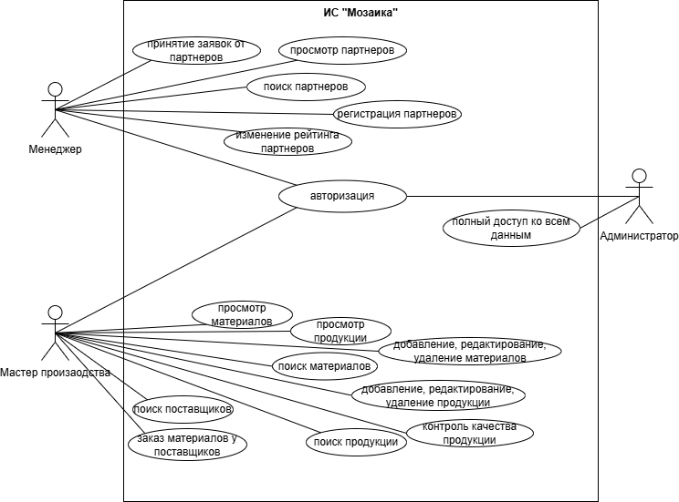
Рисунок 1 - Диаграмма вариантов использования (прецедентов)

Диаграмма активности
На рисунке 2 показана созданная диаграмма активности для процесса создания и одобрения заявки партнёров.
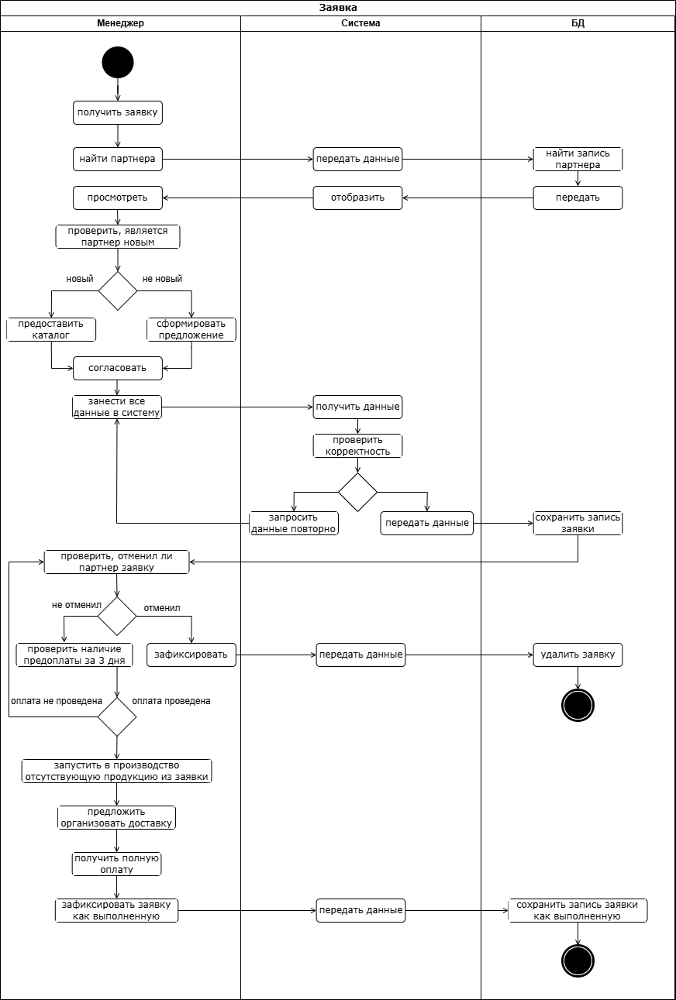
Рисунок 2 - Диаграмма активности

Диаграмма последовательности
На рисунке 3 показана созданная диаграмма последовательности для процесса формирования предложения для партнёров.
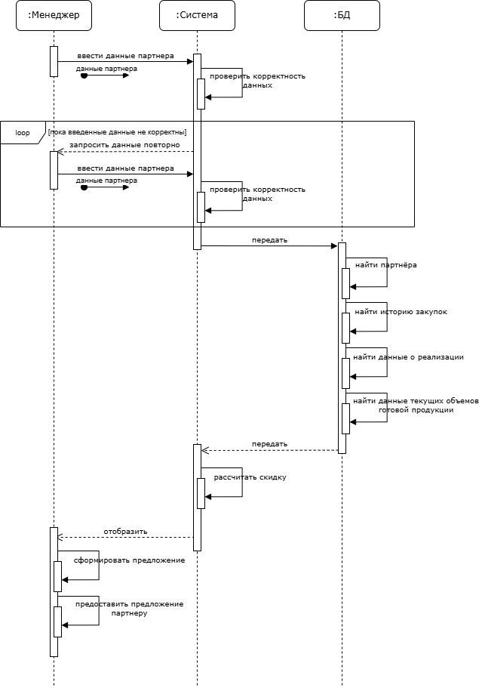
Рисунок 3 - Диаграмма последовательности

Алгоритм функции
Предусмотреть вывод информации о стоимости минимально необходимой партии материала. Если количество на складе меньше минимального количества материала, необходимо получить разность между этими значениями и рассчитать минимальный объем закупки, кратный количеству материала в упаковке (материалы закупаются упаковками). Стоимость закупки (партии) рассчитывается на основе минимального объема закупки и цены единицы материала. Алгоритм представлен на рисунке 4.
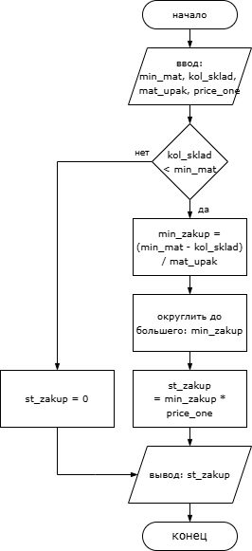
Рисунок 4 - Алгоритм функции

Разработка БД

ER-модель БД
Была создана диаграмма для дальнейшего удобства в проектировании и создании базы данных (Рисунок 5).
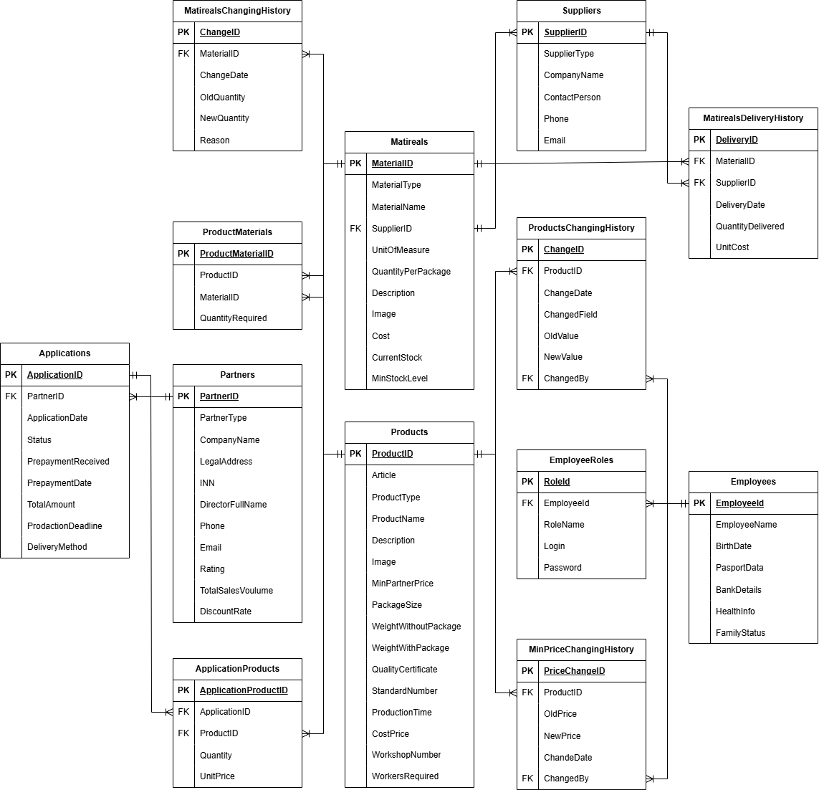
Рисунок 5 - ER-диаграмма

Словарь данных
Таблица 1 – Таблица «Applications» (Заявки)
Название | Тип | NULL | Ограничение
ApplicationID | INT | NOT NULL | PK
PartnerID | INT | NOT NULL | FK
ApplicationDate | DATETIME | NOT NULL
Status | VARCHAR(50) | NOT NULL
PrepaymentReceived | BIT | NOT NULL
PrepaymentDate | DATETIME | NULL
TotalAmount | DECIMAL(15,2) | NOT NULL
ProductionDeadline | DATE | NOT NULL
DeliveryMethod | VARCHAR(20) | NOT NULL

Таблица 2 – Таблица «EmployeeRoles» (Роли сотрудников)
Название | Тип | NULL | Ограничение
RoleID | INT | NOT NULL | PK
EmployeeId | INT | NOT NULL | FK
RoleName | VARCHAR(50) | NOT NULL
Login | VARCHAR(50) | NOT NULL
Password | VARCHAR(50) | NOT NULL

Таблица 3 – Таблица «Employees» (Сотрудники)
Название | Тип | NULL | Ограничение
EmployeeID | INT | NOT NULL | PK
FullName | VARCHAR(100) | NOT NULL
BirthDate | DATE | NOT NULL
PassportData | VARCHAR(200) | NOT NULL
BankDetails | VARCHAR(100) | NOT NULL
HealthInfo | TEXT | NULL
FamilyStatus | VARCHAR(30) | NULL

Таблица 4 – Таблица «Materials» (Материалы)
Название | Тип | NULL | Ограничение
MaterialID | INT | NOT NULL | PK
MaterialType | VARCHAR(50) | NOT NULL
MaterialName | VARCHAR(100) | NOT NULL
SupplierID | INT | NOT NULL | FK
UnitOfMeasure | VARCHAR(20) | NOT NULL
QuantityPerPackage | INT | NOT NULL
Description | TEXT | NULL
Image | VARBINARY(MAX) | NULL
Cost | DECIMAL(10,2) | NOT NULL
CurrentStock | INT | NOT NULL
MinStockLevel | INT | NOT NULL

Таблица 5 – Таблица «MatirealsChangingHistory» (История изменений материалов)
Название | Тип | NULL | Ограничение
ChangeID | INT | NOT NULL | PK
MaterialID | INT | NOT NULL | FK
ChangeDate | DATETIME | NOT NULL
OldQuantity | INT | NOT NULL
NewQuantity | INT | NOT NULL
Reason | VARCHAR(50) | NOT NULL

Таблица 6 – Таблица «MatirealsDeliveryHistory» (История поставок материалов)
Название | Тип | NULL | Ограничение
DeliveryID | INT | NOT NULL | PK
MaterialID | INT | NOT NULL | FK
SupplierID | INT | NOT NULL | FK
DeliveryDate | DATETIME | NOT NULL
QuantityDelivered | INT | NOT NULL
UnitCost | DECIMAL(10,2) | NOT NULL

Таблица 7 – Таблица «MinPriceChangingHistory» (История изменения минимальной цены для партнеров)
Название | Тип | NULL | Ограничение
PriceChangeID | INT | NOT NULL | PK
ProductID | INT | NOT NULL | FK
OldPrice | DECIMAL(15,2) | NOT NULL
NewPrice | DECIMAL(15,2) | NOT NULL
ChangeDate | DATETIME | NOT NULL
ChangedBy | INT | NOT NULL | FK

Таблица 8 – Таблица «Partners» (Партнеры)
Название | Тип | NULL | Ограничение
PartnerID | INT | NOT NULL | PK
PartnerType | VARCHAR(30) | NOT NULL
CompanyName | VARCHAR(100) | NOT NULL
LegalAddress | VARCHAR(200) | NOT NULL
INN | VARCHAR(12) | NOT NULL
DirectorFullName | VARCHAR(100) | NOT NULL
Phone | VARCHAR(20) | NOT NULL
Email | VARCHAR(50) | NOT NULL
Rating | INT | NOT NULL
TotalSalesVolume | DECIMAL(15,2) | NOT NULL
DiscountRate | DECIMAL(5,2) | NOT NULL

Таблица 9 – Таблица «Products» (Продукция)
Название | Тип | NULL | Ограничение
ProductID | INT | NOT NULL | PK
Article | VARCHAR(50) | NOT NULL
ProductType | VARCHAR(50) | NOT NULL
ProductName | VARCHAR(100) | NOT NULL
Description | TEXT | NULL
Image | VARBINARY(MAX) | NULL
MinPartnerPrice | DECIMAL(15,2) | NOT NULL
PackageSize | VARCHAR(50) | NOT NULL
WeightWithoutPackage | DECIMAL(8,2) | NOT NULL
WeightWithPackage | DECIMAL(8,2) | NOT NULL
QualityCertificate | VARBINARY(MAX) | NULL
StandardNumber | VARCHAR(50) | NOT NULL
ProductionTime | INT | NOT NULL
CostPrice | DECIMAL(15,2) | NOT NULL
WorkshopNumber | INT | NOT NULL
WorkersRequired | INT | NOT NULL

Таблица 10 – Таблица «ProductsChangingHistory» (История изменений продукции на складе)
Название | Тип | NULL | Ограничение
ChangeID | INT | NOT NULL | PK
ProductID | INT | NOT NULL | FK
ChangeDate | DATETIME | NOT NULL
ChangedField | VARCHAR(50) | NOT NULL
OldValue | VARCHAR(255) | NULL
NewValue | VARCHAR(255) | NULL
ChangedBy | INT | NULL | FK

Таблица 11 – Таблица «Suppliers» (Поставщики)
Название | Тип | NULL | Ограничение
SupplierID | INT | NOT NULL | PK
SupplierType | VARCHAR(30) | NOT NULL
CompanyName | VARCHAR(100) | NOT NULL
ContactPerson | VARCHAR(100) | NOT NULL
Phone | VARCHAR(20) | NOT NULL
Email | VARCHAR(50) | NOT NULL

Таблица 12 – Таблица «ApplicationProducts» (Продукция в заявках)
Название | Тип | NULL | Ограничение
ApplicationProductID | INT | NOT NULL | PK
ApplicationID | INT | NOT NULL | FK
ProductID | INT | NOT NULL | FK
Quantity | INT | NOT NULL
UnitPrice | DECIMAL(15,2) | NOT NULL

Таблица 13 – Таблица «ProductMaterials» (Материалы продукции)
Название | Тип | NULL | Ограничение
ProductMaterialID | INT | NOT NULL | PK
ProductID | INT | NOT NULL | FK
MaterialID | INT | NOT NULL | FK
QuantityRequired | DECIMAL(10,2) | NOT NULL

Импорт данных
Файлы для импорта (xml, csv или др.) (Рисунок 6).
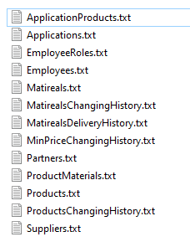
Рисунок 6 - Файлы для импорта данных в таблицы
На Рисунках 7-13 поэтапно показан процесс импорта данных из файла для таблицы Employees. Для всех остальных таблиц импорт происходит таким же образом.
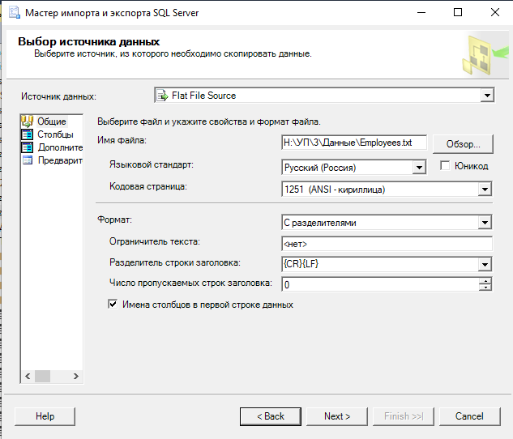
Рисунок 7 - Выбор источника данных
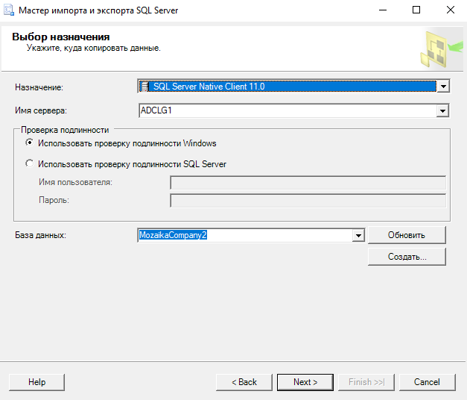
Рисунок 8 - Выбор назначения
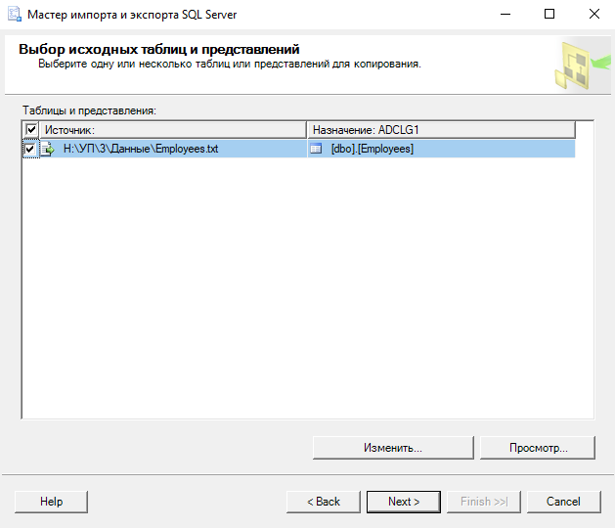
Рисунок 9 - Выбор таблиц и представлений
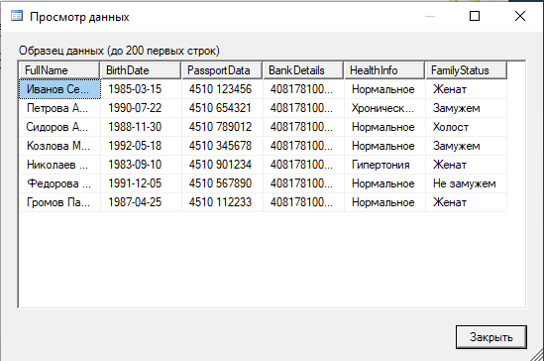
Рисунок 10 - Предварительный просмотр
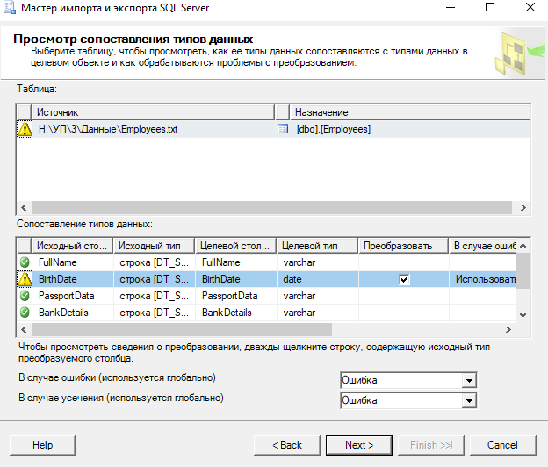
Рисунок 11 - Просмотр сопоставления типов данных
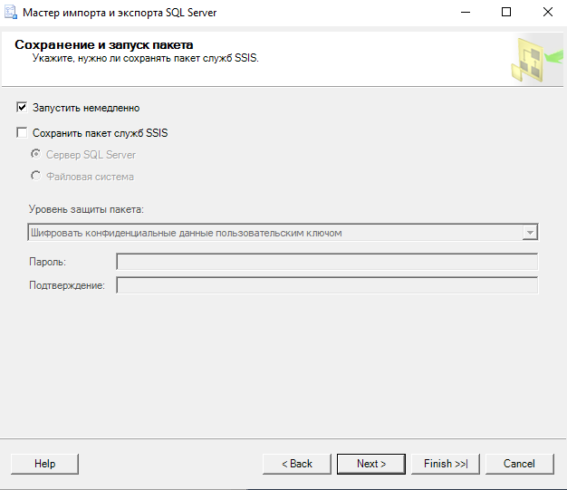
Рисунок 12 - Сохранение и запуск пакета
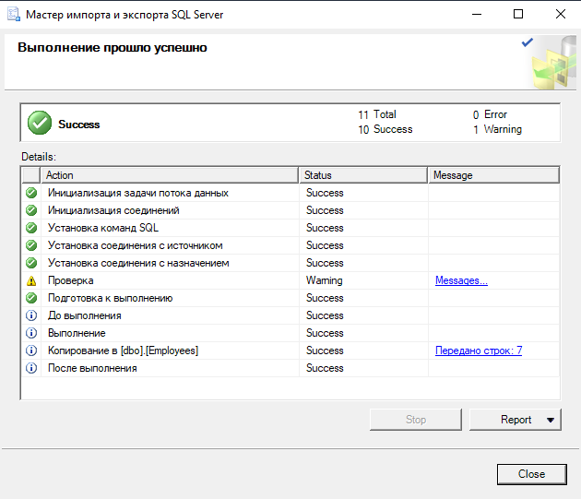
Рисунок 13 - Успешное выполнение импорта данных
После импорта все таблицы заполнены данными (Рисунок 14-26).
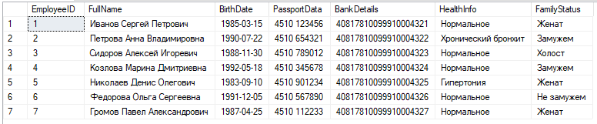
Рисунок 14 - Таблица Employees
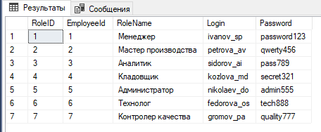
Рисунок 15 - Таблица EmployeeRoles
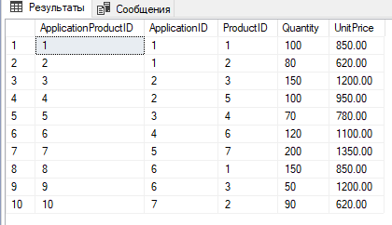
Рисунок 16 - Таблица ApplicationProducts
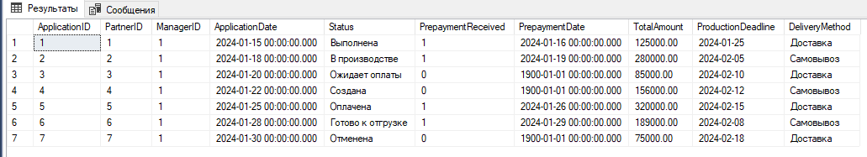
Рисунок 17 - Таблица Applications
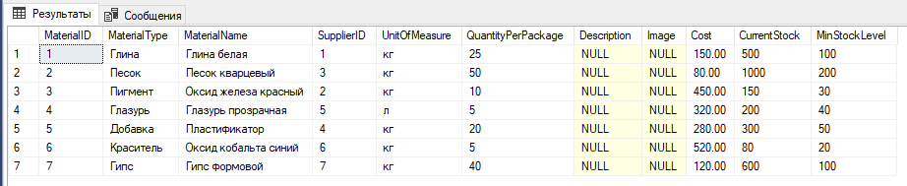
Рисунок 18 - Таблица Materials
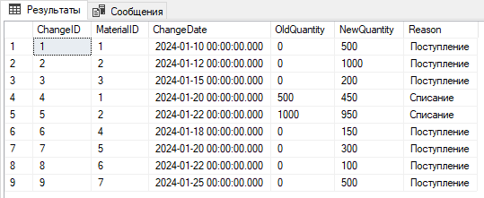
Рисунок 19 - Таблица MatirealsChangingHistory
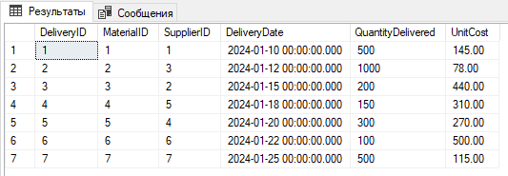
Рисунок 20 - Таблица MatirealsDeliveryHistory
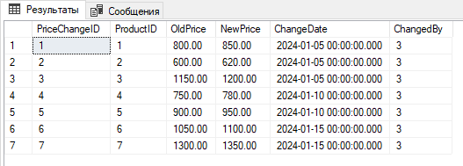
Рисунок 21 - Таблица MinPriceChangingHistory
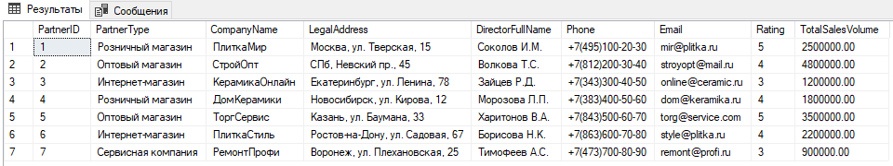
Рисунок 22 - Таблица Partners
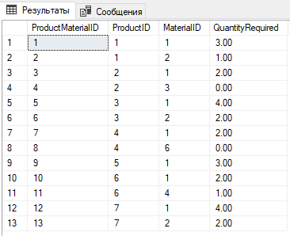
Рисунок 23- Таблица ProductMaterials
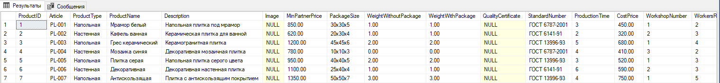
Рисунок 24 - Таблица Products
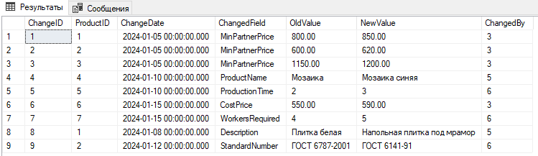
Рисунок 25 - Таблица ProductsChangingHistory
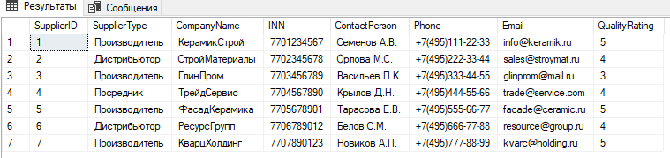
Рисунок 26 - Таблица Suppliers

Резервное копирование
Резервное копирование (Рисунок 27-29).
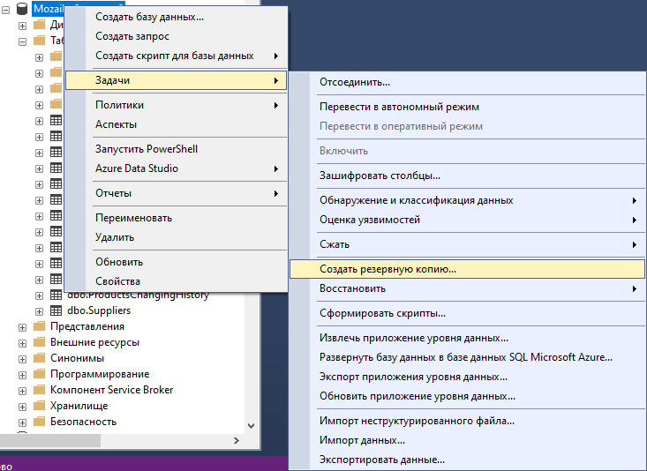
Рисунок 27 - Создать резервную копию
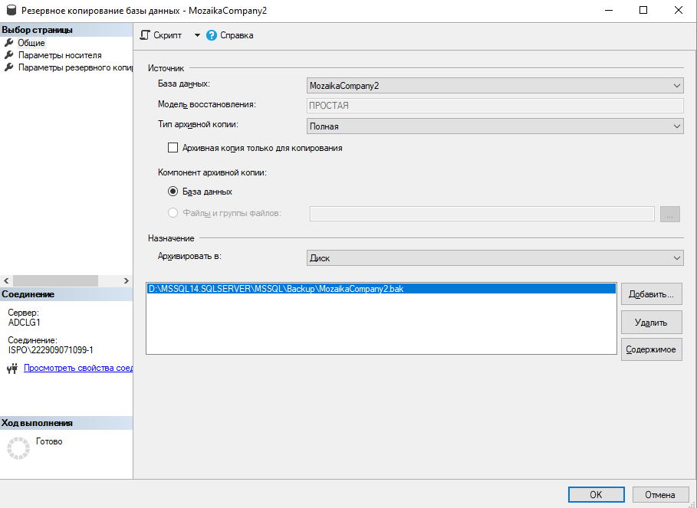
Рисунок 28 - Резервное копирование
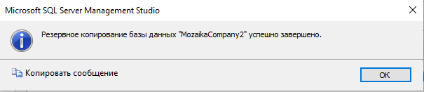
Рисунок 29 - Успешное резервное копирование
Скрипт создания базы данных будет представлен в Приложении А.

Разработка программного продукта
На основе разработанного ТЗ, диаграмм и базы данных была создана программа. Далее будет показан интерфейс пользовательского приложения для всех ролей.
При запуске программы открывается окно авторизации (Рисунок 30), где сотруднику необходимо ввести свои логин и пароль для входа в систему.
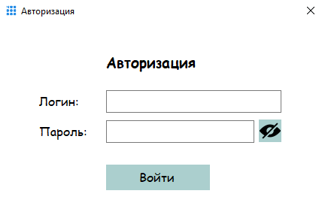
Рисунок 30 – Авторизация
Поле пароля автоматически не отображает вводимые данные (Рисунок 31). При необходимости пароль можно показать, если нажать на соответствующую кнопку с глазом рядом с полем (Рисунок 32).
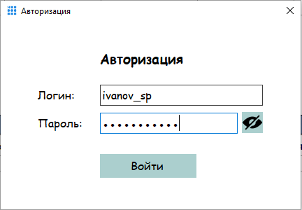
Рисунок 31 - Ввод логина и пароля, скрытие пароля
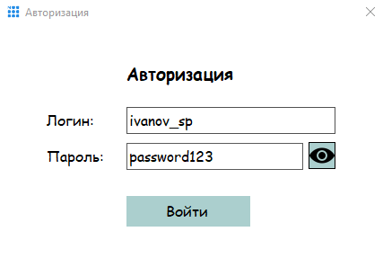
Рисунок 32 - Показать пароль
При успешной авторизации пользователю отображается сообщение об успешном входе (Рисунок 33) и в зависимости от должности сотрудника ему открываются разные главные окна. Реализовано три роли: менеджер, мастер производства и администратор (Рисунок 34-36).
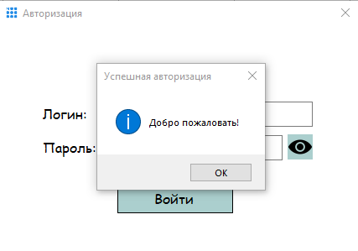
Рисунок 33 - Сообщение об успешной авторизации
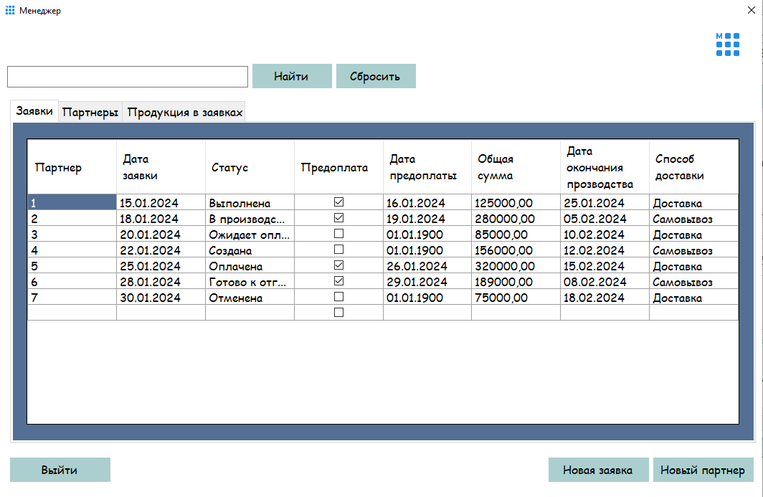
Рисунок 34 - Главная менеджера
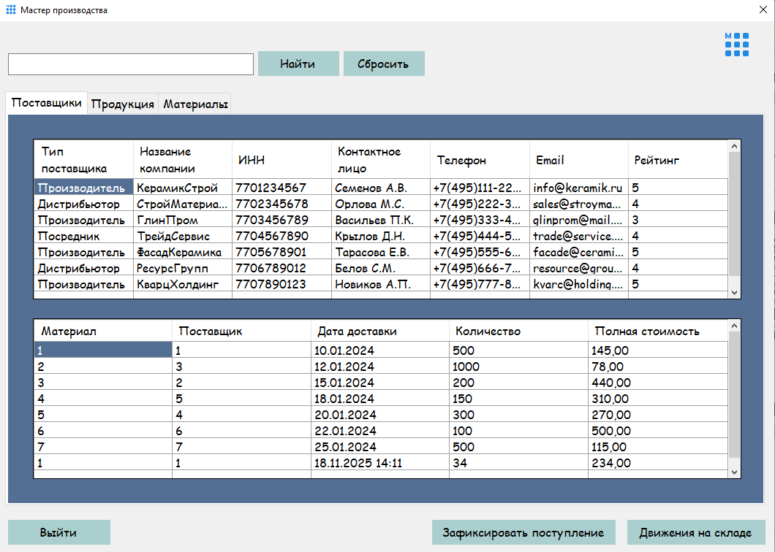
Рисунок 35 - Главная мастера производства
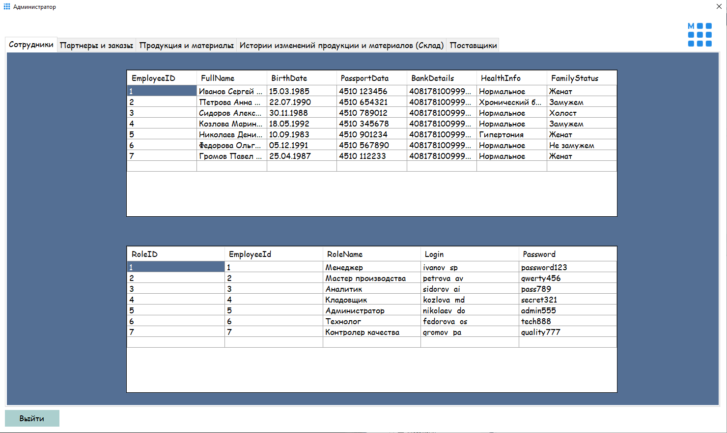
Рисунок 36 - Главная администратора
На каждом из главных окон отображается только доступная конкретной должности информация. Работать с этой информацией они тоже могут лишь в ограниченном формате.
Менеджеру доступны заявки, партнеры и продукция в заявках. Менеджер может добавлять новые, редактировать имеющиеся и удалять ненужные записи при необходимости. Для этого нужно нажать правую кнопку мыши и выбрать необходимое действие (Рисунок 37). При удалении нужно будет подтвердить удаление записи (Рисунок 38-39).
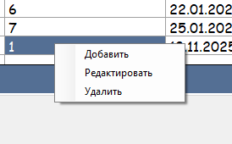
Рисунок 37 - Добавить, редактировать, удалить
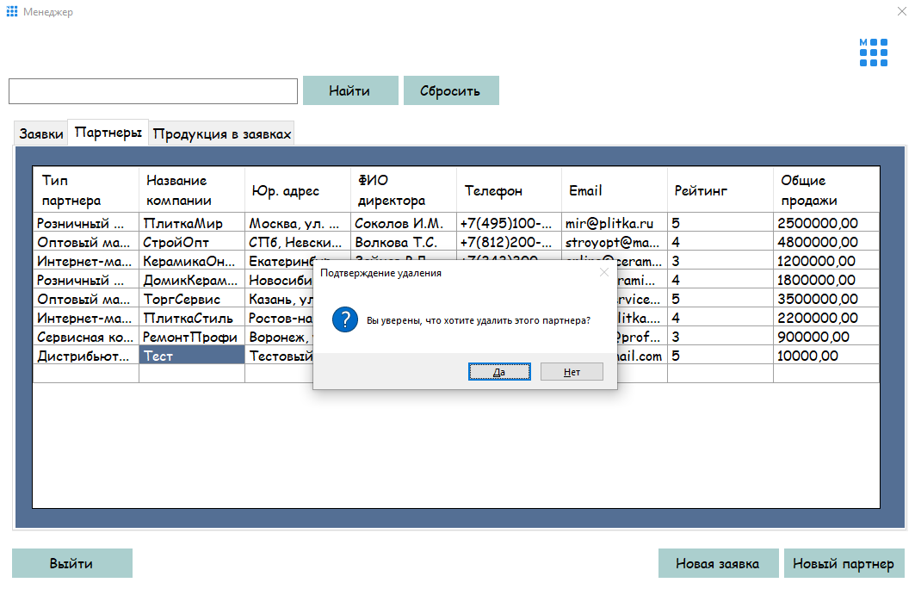
Рисунок 38 - Подтверждение удаления
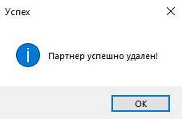
Рисунок 39 - Уведомление об успешном удалении
При добавлении и редактировании записей открывается отдельные окна: одно для заявок и продукции в этой заявке и одно для партнеров (Рисунок 40-42). Необходимо заполнить все поля (или изменить необходимые) и нажать кнопу «Сохранить» (Рисунок 43) после чего, если все данные корректны добавится новая запись (или изменится имеющаяся) в базе данных и отобразится в главном окне после закрытия вспомогательного окна (Рисунок 44-45).
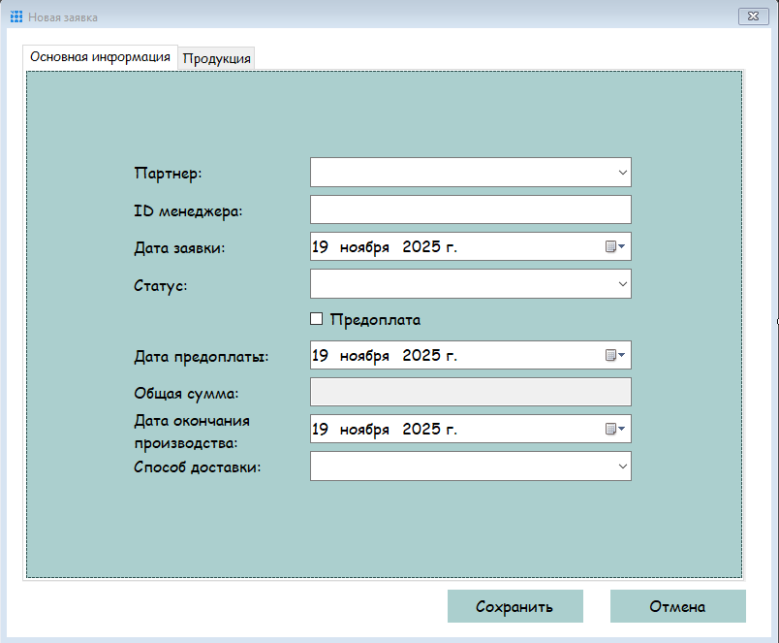
Рисунок 40 - Окно для заявок и продукции в заявках - Заявки
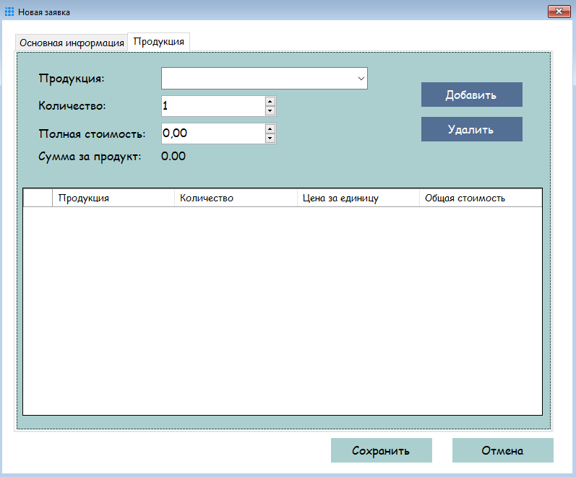
Рисунок 41 - Окно для заявок и продукции в заявках - Продукция
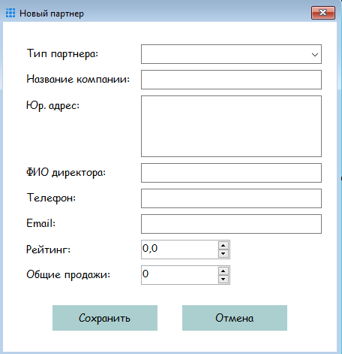
Рисунок 42 - Окно добавления (изменения) партнеров
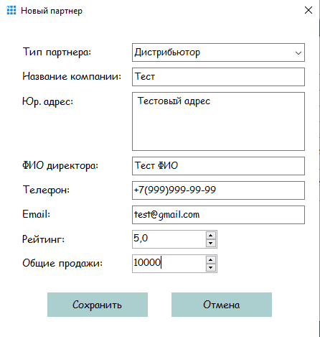
Рисунок 43 - Заполнение данных
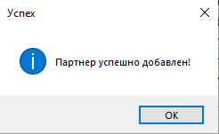
Рисунок 44 - Уведомление об успешном добавлении
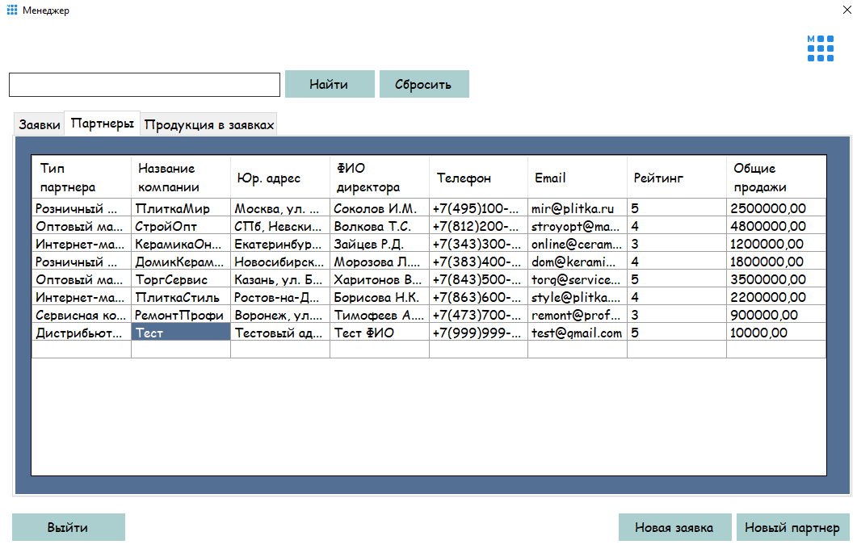
Рисунок 45 - Добавленная запись
В остальных главных функции добавления и редактирования работают по такому же принципу. Доступные для добавления и изменения данные и интерфейс соответствующих окон для мастера производства и администратора показаны на рисунках 46-50.
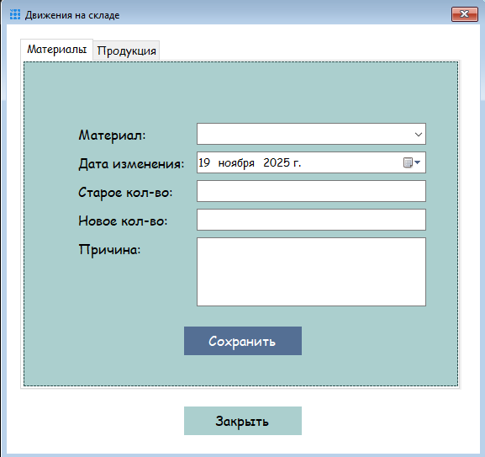
Рисунок 46 - Мастер: История изменений материалов и продукции на складе
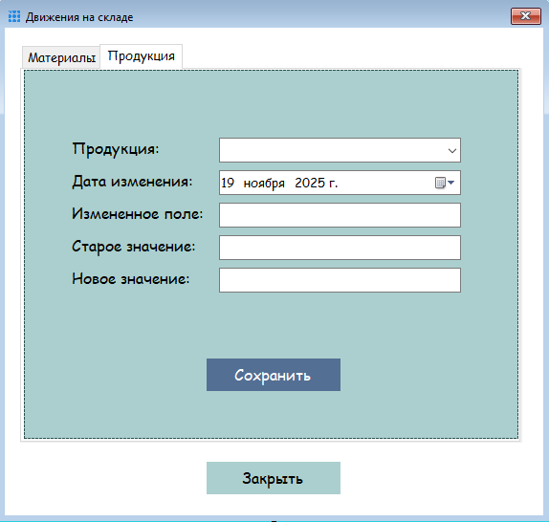
Рисунок 47 - Мастер: История изменений материалов и продукции на складе
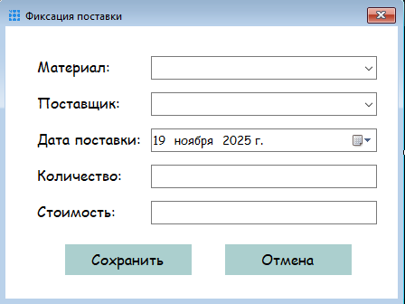
Рисунок 48 - Мастер: История поставок материалов
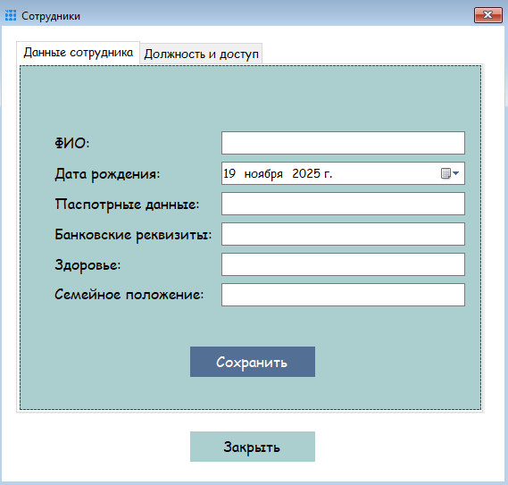
Рисунок 49 - Администратор: Сотрудники
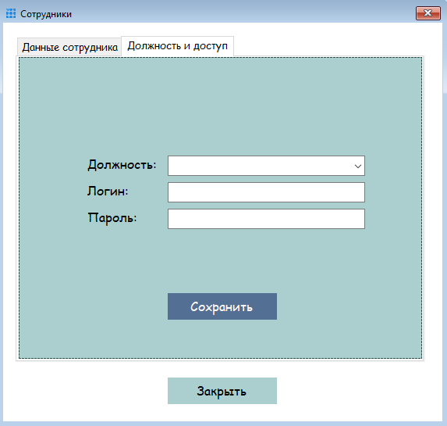
Рисунок 50 - Администратор: Должность
Также для менеджера и мастера производства доступен поиск информации по показанным у них на главной таблицам. Для поиска у менеджера необходимо ввести в поле поиска, то, что необходимо найти и нажать «Найти». В таблице отобразятся результаты. После этого, есть нажать кнопку «Сбросить», поле поиска очистится и в таблице будут отображаться все записи таблицы. (Рисунок 51-53).
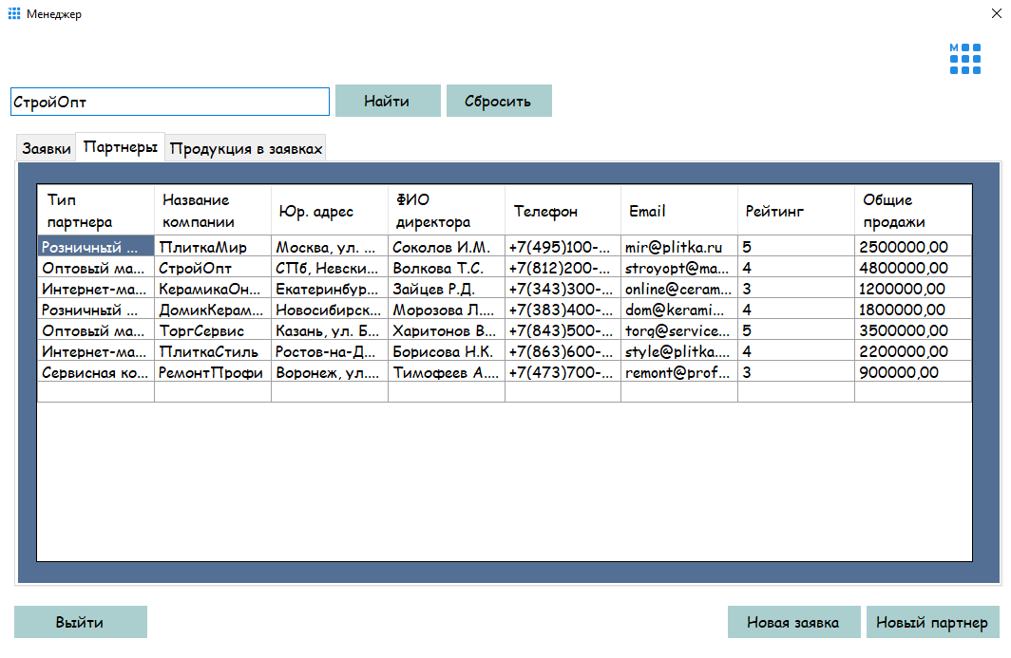
Рисунок 51 - Ввод данных для поиска
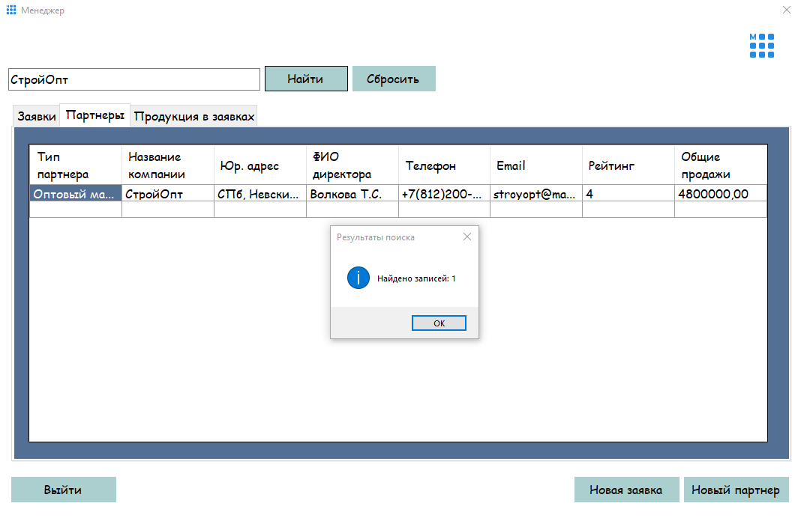
Рисунок 52 - Результаты поиска
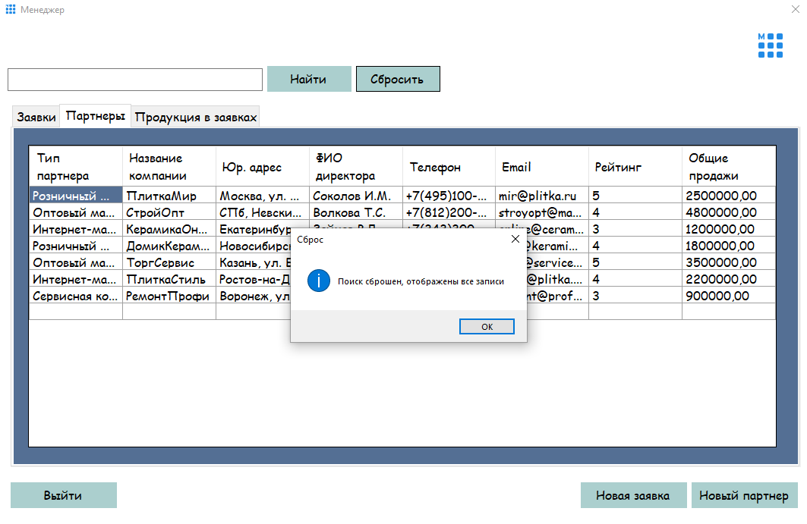
Рисунок 53 - Сброс результатов поиска
Поиск у мастера производства происходит не по всем таблицам, доступным ему для просмотра, а только для тех, которые несут в себе основную информацию о поставщиках, материалах и продукции. Это упрощает его работу и заполнение новых записей (Рисунок 54).
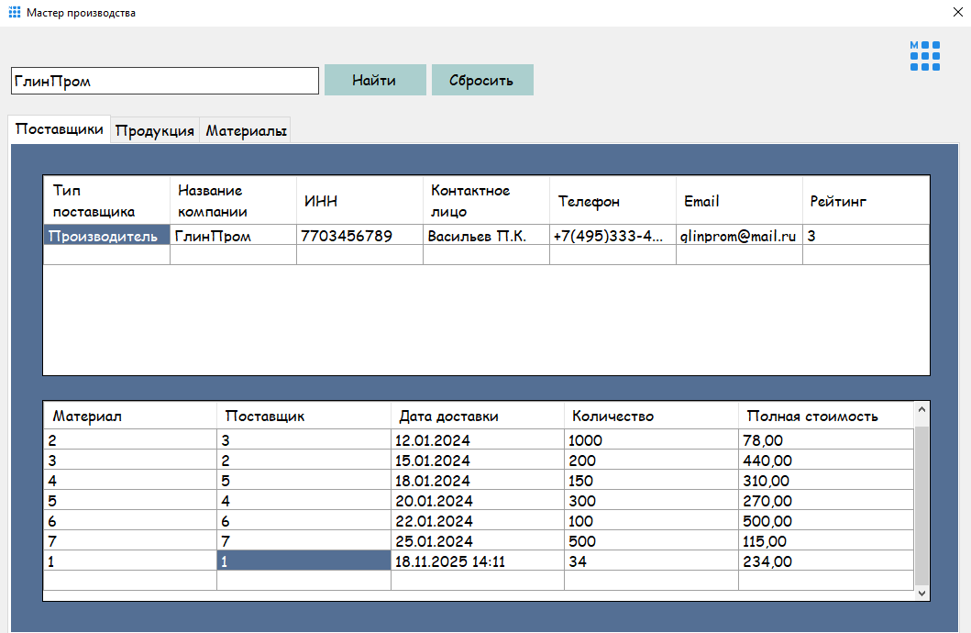
Рисунок 54 - Матер производства: поиск
Весь интерфейс оформлен в соответствии с руководством по стилю в приложении А технического задания. Как дополнение, все кнопки при наведении меняют цвет (Рисунок 55-56).
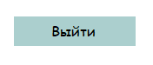
Рисунок 55 - Кнопка без наведения
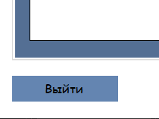
Рисунок 56 - Кнопка при наведении

Тестирование программного продукта
Разработанные тест-кейсы, проверяющие ключевые моменты функционала и корректность отображения интерфейса модуля представлены в таблицах 1-9.
Таблица 1 – Тест-кейс проверка авторизации
Тестовый пример № | 1
Приоритет | Высокий
Название | Проверка авторизации
Краткое описание | Проверка корректности отображения главного окна при авторизации под разными ролями
Этапы тестирования | Аутентифицироваться под ролью менеджера  Аутентифицироваться под ролью администратора  Аутентификация под ролью мастера  Ввод данных несуществующего сотрудника
Ожидаемый результат | При вводе логина и пароля менеджера программа открывает главное окно менеджера.  При вводе логина и пароля администратора программа открывает главное окно администратора.  При вводе логина и пароля мастера программа открывает главное окно мастера.  При вводе несуществующих логина или пароля программа выдает ошибку.
Фактический результат | Фактический результат совпадает с ожидаемым
Статус | Пройдено (Рисунок 57-64)

Таблица 2 – Тест-кейс проверка CRUD-операций
Тестовый пример № | 2
Приоритет | Высокий
Название | Проверка работы добавления, редактирования и удаления записей в таблицах.
Краткое описание | Проверка корректности работы всех базовых функций с данными под ролью библиотекаря, при условии корректных действий и данных
Этапы тестирования | - Войти в систему  - Щёлкнуть по таблице ПКМ  - Выбрать «Добавление»  - Заполнить поля корректными данными  - Нажать кнопку «Сохранить»  - Выбрать запись для редактирования,  - Нажать ПКМ по записи  - Выбрать «Редактировать»  - Изменить записи в полях  - Нажать «Сохранить»  - Выбрать запись для удаления  - Нажать ПКМ по записи  - Выбрать «Удалить»  - Подтвердить удаление
Ожидаемый результат | Для всех таблиц при выполнении всех этапов не возникает никаких ошибок. Для каждой таблицы корректно создается, редактируется и удаляется запись.
Фактический результат | Фактический результат совпадает с ожидаемым
Статус | Пройдено (Рисунок 65-75)

Таблица 3 – Тест-кейс проверка работы поиска
Тестовый пример № | 3
Приоритет | Высокий
Название | Проверка поиска записей в таблицах
Краткое описание | Проверка корректности работы функций поиска
Этапы тестирования | Войти в систему  Ввести запрос существующей в базе данных записи в строку поиска  Нажать «Найти»  Нажать «Сбросить»  Ввести запрос несуществующей в базе данных записи в строку поиска  Нажать «Найти»  Нажать «Сбросить»
Ожидаемый результат | При поиске существующих записей отображается сообщение о том, что найдены записи. Найденные записи отображаются в соответствующей таблице.  При поиске несуществующих записей отображается сообщение о том, что записи не найдены. Таблица не отображает записи.  При нажатии на кнопку «Сбросить» очищается поле ввода для поиска, и таблица отображает все существующие записи.
Фактический результат | Фактический результат совпадает с ожидаемым
Статус | Пройдено (Рисунок 76-79)


Рисунок 57 - Логин и пароль менеджера

Рисунок 58 - Главная менеджера
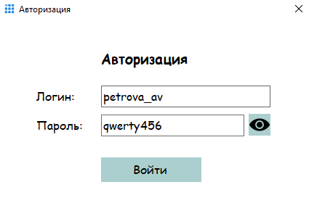
Рисунок 59 - Логин и пароль мастера

Рисунок 60 - Главная мастера производства
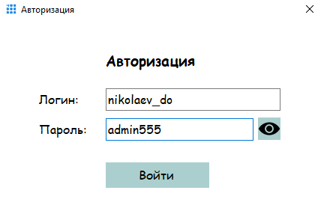
Рисунок 61 - Логин и пароль администратора

Рисунок 62 - Главная администратора
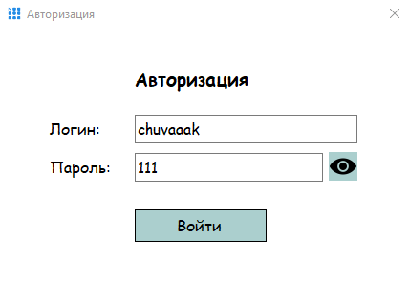
Рисунок 63 - Несуществующие логин и пароль
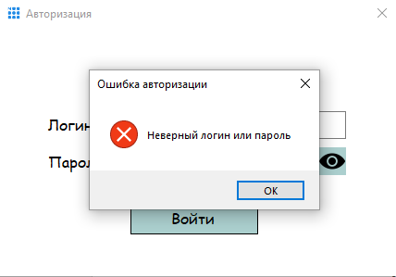
Рисунок 64 - Отображение ошибки

Рисунок 65 - Добавить, редактировать, удалить

Рисунок 66 - Окно добавления (изменения) партнеров

Рисунок 67 - Заполнение данных

Рисунок 68 - Уведомление об успешном добавлении

Рисунок 69 - Добавленная запись
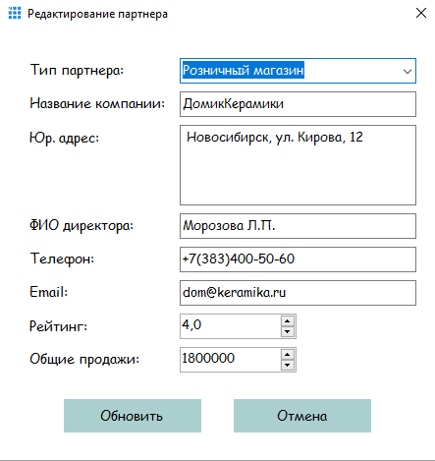
Рисунок 70 - Выбранная запись для редактирования
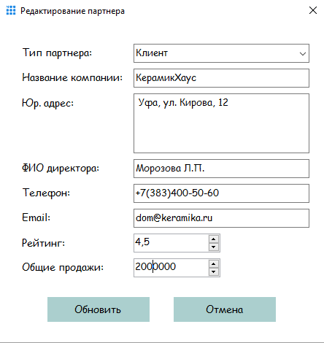
Рисунок 71 - Изменение данных
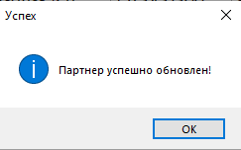
Рисунок 72 - Сообщение об успешном изменении
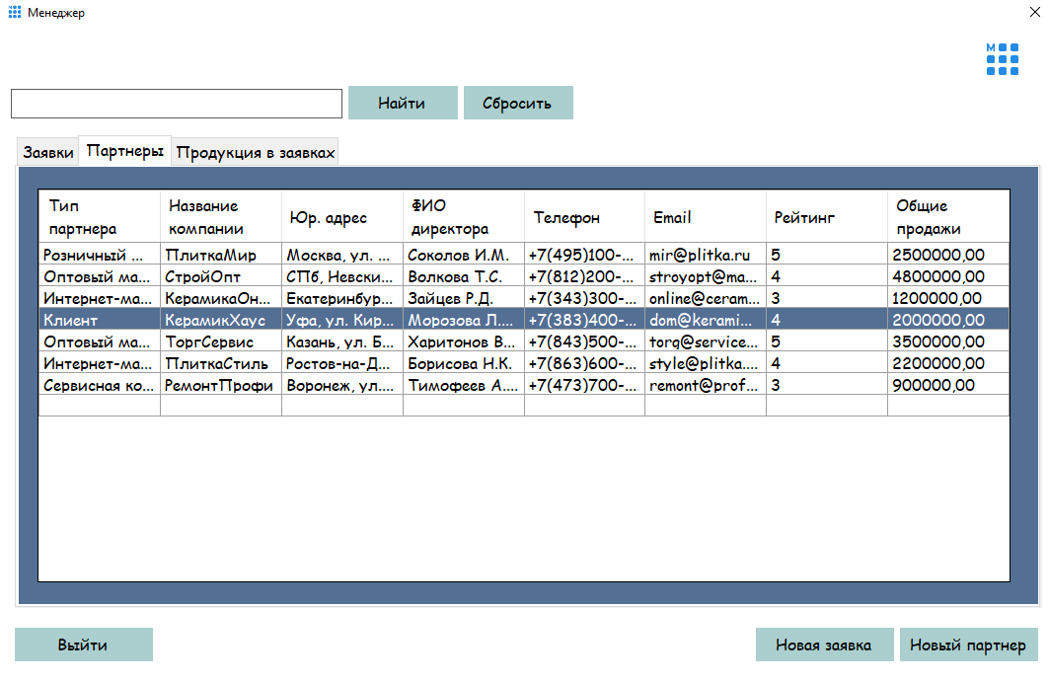
Рисунок 73 - Измененная запись в таблице

Рисунок 74 - Подтверждение удаления

Рисунок 75 - Уведомление об успешном удалении

Рисунок 76 - Ввод данных для поиска

Рисунок 77 - Результаты поиска
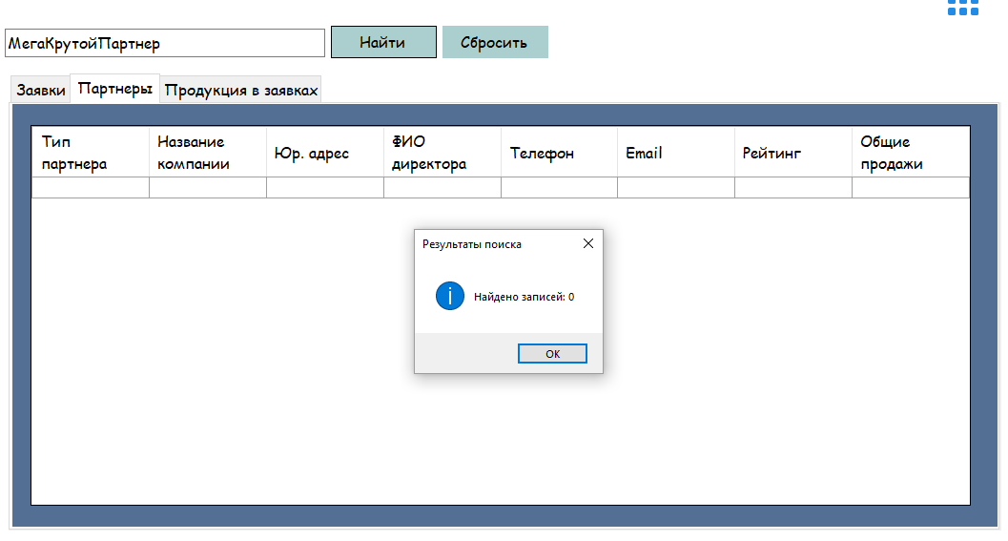
Рисунок 78 - Поиск несуществующих записей

Рисунок 79 - Сброс результатов поиска
При тестировании проекта также было создано интеграционное тестирование с помощью юнит-тестов. Результат выполнения был успешен.
LoginTests.cs
Здесь находятся тесты, которые проверяют работоспособность и корректность работы функции авторизации (Рисунок 80).
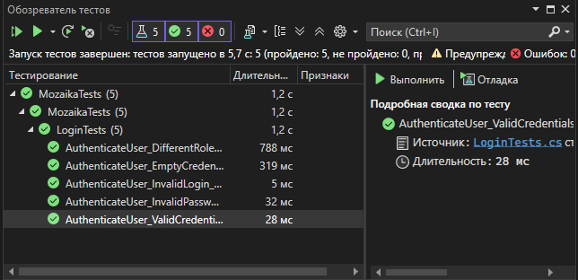
Рисунок 80 - Прохождение тестов авторизации
GetAddEditUpdateSearchTests.cs
Здесь находятся тесты, которые проверяют работоспособность и корректность работы функций добавления, редактирования, удаления и поиска (Рисунок 81).
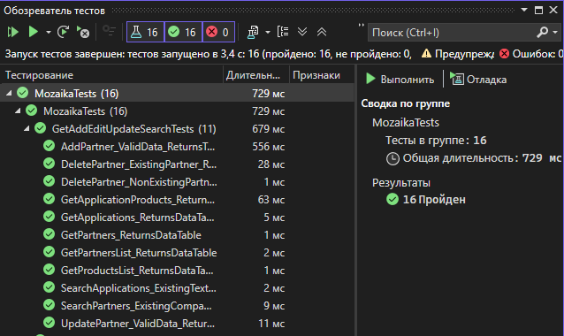
Рисунок 81 – Прохождение тестов получения, добавления, изменения и удаления
Коды юнит-тестов будут представлены в Приложении Б.

Работа с GitHub
Был создан новый пустой репозиторий с названием проекта. Далее после открытия папки с проектом в гит баш была создана скрытая папка .git превратив папку с проектом в Git-репозиторий (Рисунок 82).
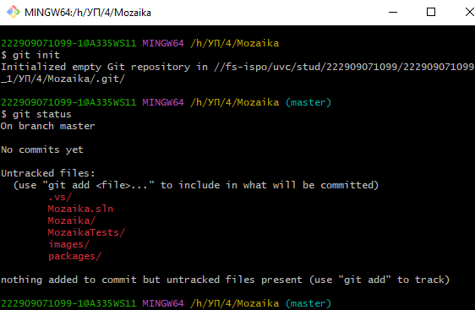
Рисунок 82 - git init
Далее добавляем все файлы (Рисунок 83).
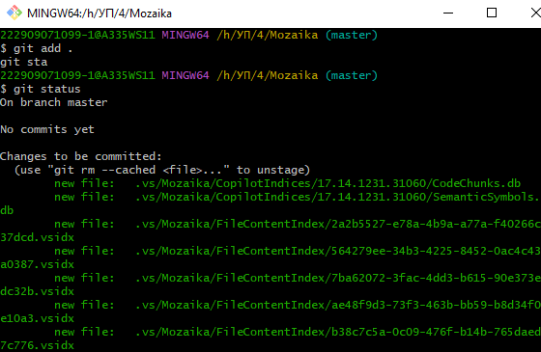
Рисунок 83 - git add .
Подключение к гиту, сообщение локальному репозиторию URL репозитория, созданного в гит и отправка на него файлов (Рисунок 84).
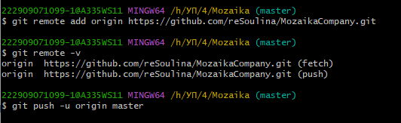
Рисунок 84 - git remote add origin и git push
Далее открылся браузер для подтверждения доступа в аккаунт. Вводим свои логин и пароль и подтверждаем авторизацию (Рисунок 85). После этого гит баш начинает выгрузку файлов (Рисунок 86).
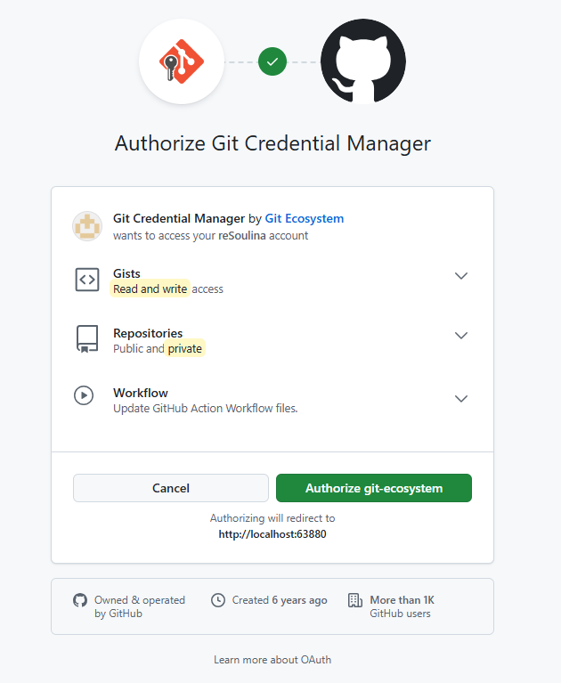
Рисунок 85 - Вход в аккаунт
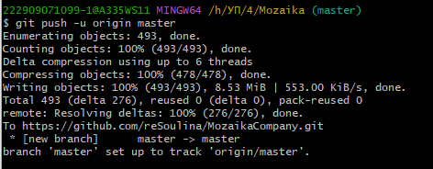
Рисунок 86 - Выгрузка файлов
По итогу после обновления страницы репозитория на гит на нем появляются все выгруженные файлы (Рисунок 87).
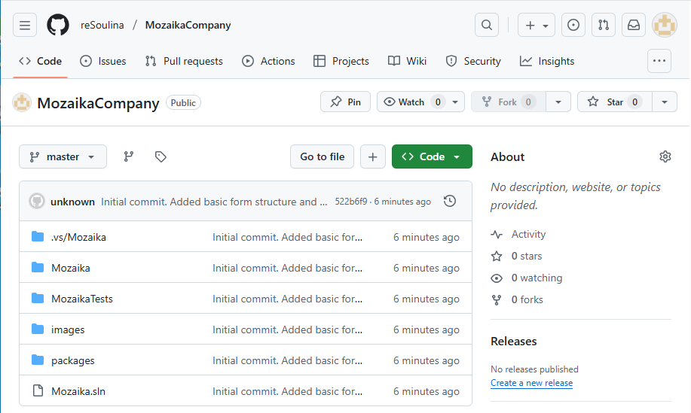
Рисунок 87 - Файлы в гит

ЗАКЛЮЧЕНИЕ
В ходе данной учебной практики была успешно спроектирована и разработана информационная система для компании «Мозаика», которая специализируется на производстве керамической плитки. Были созданы база данных, клиентское приложение и все сопутствующие им документы.
Разработка велась с применением современных технологий стека Microsoft, включая C#, .NET Framework, Windows Forms и Microsoft SQL Server, что позволило создать надежное, безопасное и функциональное desktop-приложение.
Архитектура системы построена по клиент-серверной модели с использованием Microsoft SQL Server в качестве СУБД, а для эффективного и безопасного взаимодействия с данными применялась технология ADO.NET. Важным аспектом системы является реализованная ролевая модель безопасности, которая строго разграничивает права доступа для менеджеров, мастеров производства и администраторов, обеспечивая защиту информации.
Также было проведено ручное и интеграционное тестирование которые подтвердили соответствие созданной информационной системы и ее функционала техническому заданию и ее стабильную работу.
Таким образом, все поставленные задачи были решены в полном объеме, и разработанная система готова к внедрению для значительного повышения эффективности управления ключевыми бизнес-процессами компании «Мозаика».

ПРИЛОЖЕНИЕ А
(справочное)
Листинг SQL-скрипта
-- Создание базы данных
CREATE DATABASE MozaikaCompany2;
GO

USE MozaikaCompany2;
GO
-- 1. Таблица ролей сотрудников
CREATE TABLE dbo.EmployeeRoles (
RoleID INT IDENTITY(1,1) PRIMARY KEY,
EmployeeId INT NOT NULL,
RoleName VARCHAR(50) NOT NULL UNIQUE,
Login varchar(50) NOT NULL,
Password varchar(50) NOT NULL
);
GO

-- 2. Таблица сотрудников
CREATE TABLE dbo.Employees (
EmployeeID INT IDENTITY(1,1) PRIMARY KEY,
FullName VARCHAR(100) NOT NULL,
BirthDate DATE NOT NULL,
PassportData VARCHAR(200) NOT NULL UNIQUE,
BankDetails VARCHAR(100) NOT NULL,
HealthInfo TEXT NULL,
FamilyStatus VARCHAR(30) NULL,
);
GO

-- 3. Таблица поставщиков
CREATE TABLE dbo.Suppliers (
SupplierID INT IDENTITY(1,1) PRIMARY KEY,
SupplierType VARCHAR(30) NOT NULL,
CompanyName VARCHAR(100) NOT NULL UNIQUE,
INN VARCHAR(12) NOT NULL UNIQUE,
ContactPerson VARCHAR(100) NOT NULL,
Phone VARCHAR(20) NOT NULL,
Email VARCHAR(50) NOT NULL,
QualityRating INT NOT NULL DEFAULT 3
);
GO

-- 4. Таблица материалов
CREATE TABLE dbo.Matireals (
MaterialID INT IDENTITY(1,1) PRIMARY KEY,
MaterialType VARCHAR(50) NOT NULL,
MaterialName VARCHAR(100) NOT NULL,
SupplierID INT NOT NULL,
UnitOfMeasure VARCHAR(20) NOT NULL,
QuantityPerPackage INT NOT NULL,
Description TEXT NULL,
Image VARBINARY(MAX) NULL,
Cost DECIMAL(10,2) NOT NULL,
CurrentStock INT NOT NULL DEFAULT 0,
MinStockLevel INT NOT NULL DEFAULT 10
);
GO

-- 5. Таблица истории изменений материалов
CREATE TABLE dbo.MatirealsChangingHistory (
ChangeID INT IDENTITY(1,1) PRIMARY KEY,
MaterialID INT NOT NULL,
ChangeDate DATETIME NOT NULL DEFAULT GETDATE(),
OldQuantity INT NOT NULL,
NewQuantity INT NOT NULL,
Reason VARCHAR(50) NOT NULL
);
GO

-- 6. Таблица истории поставок материалов
CREATE TABLE dbo.MatirealsDeliveryHistory (
DeliveryID INT IDENTITY(1,1) PRIMARY KEY,
MaterialID INT NOT NULL,
SupplierID INT NOT NULL,
DeliveryDate DATETIME NOT NULL DEFAULT GETDATE(),
QuantityDelivered INT NOT NULL,
UnitCost DECIMAL(10,2) NOT NULL
);
GO

-- 7. Таблица партнеров
CREATE TABLE dbo.Partners (
PartnerID INT IDENTITY(1,1) PRIMARY KEY,
PartnerType VARCHAR(30) NOT NULL,
CompanyName VARCHAR(100) NOT NULL UNIQUE,
LegalAddress VARCHAR(200) NOT NULL,
DirectorFullName VARCHAR(100) NOT NULL,
Phone VARCHAR(20) NOT NULL,
Email VARCHAR(50) NOT NULL,
Rating INT NOT NULL DEFAULT 1,
TotalSalesVolume DECIMAL(15,2) NOT NULL DEFAULT 0,
);
GO

-- 8. Таблица продукции
CREATE TABLE dbo.Products (
ProductID INT IDENTITY(1,1) PRIMARY KEY,
Article VARCHAR(50) NOT NULL UNIQUE,
ProductType VARCHAR(50) NOT NULL,
ProductName VARCHAR(100) NOT NULL,
Description TEXT NULL,
Image VARBINARY(MAX) NULL,
MinPartnerPrice DECIMAL(15,2) NOT NULL,
PackageSize VARCHAR(50) NOT NULL,
WeightWithoutPackage DECIMAL(8,2) NOT NULL,
WeightWithPackage DECIMAL(8,2) NOT NULL,
QualityCertificate VARBINARY(MAX) NULL,
StandardNumber VARCHAR(50) NOT NULL,
ProductionTime INT NOT NULL,
CostPrice DECIMAL(15,2) NOT NULL,
WorkshopNumber INT NOT NULL,
WorkersRequired INT NOT NULL
);
GO

-- 9. Таблица истории изменения минимальной цены
CREATE TABLE dbo.MinPriceChangingHistory (
PriceChangeID INT IDENTITY(1,1) PRIMARY KEY,
ProductID INT NOT NULL,
OldPrice DECIMAL(15,2) NOT NULL,
NewPrice DECIMAL(15,2) NOT NULL,
ChangeDate DATETIME NOT NULL DEFAULT GETDATE(),
ChangedBy INT NOT NULL
);
GO

-- 10. Таблица истории изменений продукции
CREATE TABLE dbo.ProductsChangingHistory (
ChangeID INT IDENTITY(1,1) PRIMARY KEY,
ProductID INT NOT NULL,
ChangeDate DATETIME NOT NULL DEFAULT GETDATE(),
ChangedField VARCHAR(50) NOT NULL,
OldValue VARCHAR(255) NOT NULL,
NewValue VARCHAR(255) NOT NULL,
ChangedBy INT NOT NULL
);
GO

-- 11. Таблица заявок
CREATE TABLE dbo.Applications (
ApplicationID INT IDENTITY(1,1) PRIMARY KEY,
PartnerID INT NOT NULL,
ApplicationDate DATETIME NOT NULL DEFAULT GETDATE(),
Status VARCHAR(50) NOT NULL DEFAULT 'Создана',
PrepaymentReceived BIT NOT NULL DEFAULT 0,
PrepaymentDate DATETIME NULL,
TotalAmount DECIMAL(15,2) NOT NULL,
ProductionDeadline DATE NOT NULL,
DeliveryMethod VARCHAR(20) NOT NULL DEFAULT 'Самовывоз'
);
GO

-- 12. Промежуточная таблица: Продукты в заявках
CREATE TABLE dbo.ApplicationProducts (
ApplicationProductID INT IDENTITY(1,1) PRIMARY KEY,
ApplicationID INT NOT NULL,
ProductID INT NOT NULL,
Quantity INT NOT NULL,
UnitPrice DECIMAL(15,2) NOT NULL
);
GO

-- 13. Промежуточная таблица: Материалы для продукции
CREATE TABLE dbo.ProductMaterials (
ProductMaterialID INT IDENTITY(1,1) PRIMARY KEY,
ProductID INT NOT NULL,
MaterialID INT NOT NULL,
QuantityRequired DECIMAL(10,2) NOT NULL
);
GO

-- Связи для таблицы EmployeeRoles
ALTER TABLE dbo.EmployeeRoles
ADD CONSTRAINT FK_EmployeeRoles_EmployeeID
FOREIGN KEY (EmployeeID) REFERENCES dbo.Employees(EmployeeID);
GO

-- Связи для таблицы Matireals
ALTER TABLE dbo.Matireals
ADD CONSTRAINT FK_Matireals_SupplierID
FOREIGN KEY (SupplierID) REFERENCES dbo.Suppliers(SupplierID);
GO

-- Связи для таблицы MatirealsChangingHistory
ALTER TABLE dbo.MatirealsChangingHistory
ADD CONSTRAINT FK_MatirealsChangingHistory_MaterialID
FOREIGN KEY (MaterialID) REFERENCES dbo.Matireals(MaterialID);
GO

-- Связи для таблицы MatirealsDeliveryHistory
ALTER TABLE dbo.MatirealsDeliveryHistory
ADD CONSTRAINT FK_MatirealsDeliveryHistory_MaterialID
FOREIGN KEY (MaterialID) REFERENCES dbo.Matireals(MaterialID);
GO

ALTER TABLE dbo.MatirealsDeliveryHistory
ADD CONSTRAINT FK_MatirealsDeliveryHistory_SupplierID
FOREIGN KEY (SupplierID) REFERENCES dbo.Suppliers(SupplierID);
GO

-- Связи для таблицы MinPriceChangingHistory
ALTER TABLE dbo.MinPriceChangingHistory
ADD CONSTRAINT FK_MinPriceChangingHistory_ProductID
FOREIGN KEY (ProductID) REFERENCES dbo.Products(ProductID);
GO

ALTER TABLE dbo.MinPriceChangingHistory
ADD CONSTRAINT FK_MinPriceChangingHistory_ChangedBy
FOREIGN KEY (ChangedBy) REFERENCES dbo.Employees(EmployeeID);
GO

-- Связи для таблицы ProductsChangingHistory
ALTER TABLE dbo.ProductsChangingHistory
ADD CONSTRAINT FK_ProductsChangingHistory_ProductID
FOREIGN KEY (ProductID) REFERENCES dbo.Products(ProductID);
GO

ALTER TABLE dbo.ProductsChangingHistory
ADD CONSTRAINT FK_ProductsChangingHistory_ChangedBy
FOREIGN KEY (ChangedBy) REFERENCES dbo.Employees(EmployeeID);
GO

-- Связи для таблицы Applications
ALTER TABLE dbo.Applications
ADD CONSTRAINT FK_Applications_PartnerID
FOREIGN KEY (PartnerID) REFERENCES dbo.Partners(PartnerID);
GO

ALTER TABLE dbo.Applications
ADD CONSTRAINT FK_Applications_ManagerID
FOREIGN KEY (ManagerID) REFERENCES dbo.Employees(EmployeeID);
GO

-- Связи для промежуточной таблицы ApplicationProducts
ALTER TABLE dbo.ApplicationProducts
ADD CONSTRAINT FK_ApplicationProducts_ApplicationID
FOREIGN KEY (ApplicationID) REFERENCES dbo.Applications(ApplicationID);
GO

ALTER TABLE dbo.ApplicationProducts
ADD CONSTRAINT FK_ApplicationProducts_ProductID
FOREIGN KEY (ProductID) REFERENCES dbo.Products(ProductID);
GO

-- Связи для промежуточной таблицы ProductMaterials
ALTER TABLE dbo.ProductMaterials
ADD CONSTRAINT FK_ProductMaterials_ProductID
FOREIGN KEY (ProductID) REFERENCES dbo.Products(ProductID);
GO

ALTER TABLE dbo.ProductMaterials
ADD CONSTRAINT FK_ProductMaterials_MaterialID
FOREIGN KEY (MaterialID) REFERENCES dbo.Matireals(MaterialID);
GO

-- Добавляем ограничение уникальности для связей многие-ко-многим
ALTER TABLE dbo.ApplicationProducts
ADD CONSTRAINT UK_ApplicationProducts_Application_Product
UNIQUE (ApplicationID, ProductID);
GO

ALTER TABLE dbo.ProductMaterials
ADD CONSTRAINT UK_ProductMaterials_Product_Material
UNIQUE (ProductID, MaterialID);
GO

-- Добавляем проверочные ограничения (CHECK constraints)
ALTER TABLE dbo.Applications
ADD CONSTRAINT CK_Applications_Status
CHECK (Status IN ('Создана', 'Ожидает оплаты', 'Оплачена', 'В производстве', 'Готово к отгрузке', 'Выполнена', 'Отменена'));
GO

ALTER TABLE dbo.Applications
ADD CONSTRAINT CK_Applications_DeliveryMethod
CHECK (DeliveryMethod IN ('Самовывоз', 'Доставка'));
GO

ALTER TABLE dbo.Partners
ADD CONSTRAINT CK_Partners_Rating
CHECK (Rating BETWEEN 1 AND 5);
GO

ПРИЛОЖЕНИЕ Б
(справочное)
Листинг тестирования
LoginTests.cs:
using Microsoft.VisualStudio.TestTools.UnitTesting;
using Mozaika;
using System;
using System.Data.SqlClient;

namespace MozaikaTests
{
[TestClass]
public class LoginTests
{
private LoginDBHelper dbHelper;
private string testConnectionString = "Data Source=ADCLG1;Initial Catalog=MozaikaCompany2;Integrated Security=True;Encrypt=False";

[TestInitialize]
public void TestInitialize()
{
dbHelper = new LoginDBHelper();
}

[TestMethod]
public void AuthenticateUser_ValidCredentials_ReturnsTrueAndRole()
{
// Arrange - создаем тестового пользователя
string login = "testuser_" + Guid.NewGuid().ToString().Substring(0, 8);
string password = "testpassword";
string role = "Менеджер";
int employee = 1;
CreateTestUser(employee, role, login, password);

try
{
// Act
var result = dbHelper.AuthenticateUser(login, password);

// Assert
Assert.IsTrue(result.Success, "Аутентификация должна пройти успешно при корректных учетных данных");
Assert.AreEqual(role, result.Role, "Должна возвращаться корректная роль пользователя");
}
finally
{
// Cleanup
CleanupTestUser(login);
}
}

[TestMethod]
public void AuthenticateUser_InvalidLogin_ReturnsFalse()
{
// Arrange
string login = "nonexistentuser";
string password = "anypassword";

// Act
var result = dbHelper.AuthenticateUser(login, password);

// Assert
Assert.IsFalse(result.Success, "Аутентификация должна завершиться неудачей при несуществующем логине");
Assert.IsNull(result.Role, "Роль должна быть null при неудачной аутентификации");
}

[TestMethod]
public void AuthenticateUser_InvalidPassword_ReturnsFalse()
{
// Arrange - создаем тестового пользователя
string login = "testuser_" + Guid.NewGuid().ToString().Substring(0, 8);
string correctPassword = "correctpassword";
string wrongPassword = "wrongpassword";
string role = "менеджер";
int employee = 1;
CreateTestUser(employee, role, login, correctPassword);

try
{
// Act
bool resultFalse = dbHelper.AuthenticateUser(login, wrongPassword).Success;
string resultRole = dbHelper.AuthenticateUser(login, wrongPassword).Role;

// Assert
Assert.IsFalse(resultFalse, "Аутентификация должна завершиться неудачей при неверном пароле");
Assert.IsNull(resultRole, "Роль должна быть null при неудачной аутентификации");
}
finally
{
// Cleanup
CleanupTestUser(login);
}
}

[TestMethod]
public void AuthenticateUser_EmptyCredentials_ReturnsFalse()
{
// Arrange
string login = "";
string password = "";

// Act
var result = dbHelper.AuthenticateUser(login, password);

// Assert
Assert.IsFalse(result.Success, "Аутентификация должна завершиться неудачей при пустых учетных данных");
Assert.IsNull(result.Role, "Роль должна быть null при неудачной аутентификации");
}

[TestMethod]
public void AuthenticateUser_DifferentRoles_ReturnsCorrectRoles()
{
// Arrange - тестируем разные роли
string[] roles = { "Администратор", "Менеджер", "Мастер производства" };

foreach (string expectedRole in roles)
{
string login = "testuser_" + Guid.NewGuid().ToString().Substring(0, 8);
string password = "testpassword";
int employee = 1;
CreateTestUser(employee, expectedRole, login, password);

try
{
// Act
var result = dbHelper.AuthenticateUser(login, password);

// Assert
Assert.IsTrue(result.Success, $"Аутентификация должна пройти успешно для роли {expectedRole}");
Assert.AreEqual(expectedRole, result.Role, $"Должна возвращаться корректная роль {expectedRole}");
}
finally
{
// Cleanup
CleanupTestUser(login);
}
}
}

// Вспомогательные методы для создания и очистки тестовых данных
private void CreateTestUser(int employee, string role, string login, string password)
{
using (SqlConnection connection = new SqlConnection(testConnectionString))
{
string query = @"INSERT INTO EmployeeRoles
VALUES (@EmployeeId, @RoleName, @Login, @Password)";

SqlCommand command = new SqlCommand(query, connection);
command.Parameters.AddWithValue("@EmployeeId", employee);
command.Parameters.AddWithValue("@RoleName", role);
command.Parameters.AddWithValue("@Login", login);
command.Parameters.AddWithValue("@Password", password);

connection.Open();
command.ExecuteNonQuery();
}
}

private void CleanupTestUser(string login)
{
using (SqlConnection connection = new SqlConnection(testConnectionString))
{
string query = "DELETE FROM EmployeeRoles WHERE Login = @Login";
SqlCommand command = new SqlCommand(query, connection);
command.Parameters.AddWithValue("@Login", login);

connection.Open();
command.ExecuteNonQuery();
}
}
}
}
GetAddEditUpdateSearchTests.cs
using Microsoft.VisualStudio.TestTools.UnitTesting;
using Mozaika;
using System;
using System.Data;
using System.Data.SqlClient;

namespace MozaikaTests
{
[TestClass]
public class GetAddEditUpdateSearchTests
{
private ManagerDBHelper dbHelper;
private string testConnectionString = "Data Source=ADCLG1;Initial Catalog=MozaikaCompany2;Integrated Security=True;Encrypt=False";

[TestInitialize]
public void TestInitialize()
{
dbHelper = new ManagerDBHelper();
}

[TestMethod]
public void GetApplications_ReturnsDataTable()
{
// Act
var result = dbHelper.GetApplications();

// Assert
Assert.IsNotNull(result, "Метод должен возвращать DataTable");
Assert.IsInstanceOfType(result, typeof(DataTable), "Возвращаемый тип должен быть DataTable");
}

[TestMethod]
public void GetPartners_ReturnsDataTable()
{
// Act
var result = dbHelper.GetPartners();

// Assert
Assert.IsNotNull(result, "Метод должен возвращать DataTable");
Assert.IsInstanceOfType(result, typeof(DataTable), "Возвращаемый тип должен быть DataTable");
}

[TestMethod]
public void AddPartner_ValidData_ReturnsTrue()
{
// Arrange
string partnerType = "Поставщик";
string companyName = "Тестовая компания " + Guid.NewGuid().ToString().Substring(0, 8);
string legalAddress = "Тестовый адрес";
string directorFullName = "Тестовый директор";
string phone = "+79991234567";
string email = "test@example.com";
decimal rating = 4.5m;
decimal totalSalesVolume = 100000m;

// Act
bool result = dbHelper.AddPartner(partnerType, companyName, legalAddress, directorFullName, phone, email, rating, totalSalesVolume);

// Assert
Assert.IsTrue(result, "Партнер должен быть успешно добавлен");

// Cleanup
CleanupTestPartner(companyName);
}

[TestMethod]
public void UpdatePartner_ValidData_ReturnsTrue()
{
// Arrange - сначала создаем тестового партнера
string companyName = "Тест для обновления " + Guid.NewGuid().ToString().Substring(0, 8);
int partnerId = CreateTestPartner(companyName);

string updatedPartnerType = "Клиент";
string updatedCompanyName = "Обновленная компания " + Guid.NewGuid().ToString().Substring(0, 8);
string updatedLegalAddress = "Обновленный адрес";
string updatedDirectorFullName = "Обновленный директор";
string updatedPhone = "+79997654321";
string updatedEmail = "updated@example.com";
decimal updatedRating = 4.8m;
decimal updatedTotalSalesVolume = 150000m;

// Act
bool result = dbHelper.UpdatePartner(partnerId, updatedPartnerType, updatedCompanyName, updatedLegalAddress,
updatedDirectorFullName, updatedPhone, updatedEmail, updatedRating, updatedTotalSalesVolume);

// Assert
Assert.IsTrue(result, "Обновление партнера должно завершиться успешно");

// Cleanup
CleanupTestPartner(updatedCompanyName);
}

[TestMethod]
public void DeletePartner_ExistingPartner_ReturnsTrue()
{
// Arrange - создаем тестового партнера
string companyName = "Тест для удаления " + Guid.NewGuid().ToString().Substring(0, 8);
int partnerId = CreateTestPartner(companyName);

// Act
bool result = dbHelper.DeletePartner(partnerId);

// Assert
Assert.IsTrue(result, "Удаление существующего партнера должно завершиться успешно");
}

[TestMethod]
public void DeletePartner_NonExistingPartner_ReturnsFalse()
{
// Arrange
int nonExistingId = -1;

// Act
bool result = dbHelper.DeletePartner(nonExistingId);

// Assert
Assert.IsFalse(result, "Удаление несуществующего партнера должно завершиться неудачей");
}

[TestMethod]
public void SearchPartners_ExistingCompany_ReturnsResults()
{
// Arrange - создаем тестового партнера
string companyName = "ПоискТестКомпания" + Guid.NewGuid().ToString().Substring(0, 8);
CreateTestPartner(companyName);

try
{
// Act
var results = dbHelper.SearchPartners("ПоискТест");

// Assert
Assert.IsNotNull(results, "Результаты поиска не должны быть null");
Assert.IsTrue(results.Rows.Count > 0, "Должны быть найдены результаты по поисковому запросу");
}
finally
{
CleanupTestPartner(companyName);
}
}

[TestMethod]
public void SearchApplications_ExistingText_ReturnsResults()
{
// Act
var results = dbHelper.SearchApplications("новый");

// Assert
Assert.IsNotNull(results, "Результаты поиска не должны быть null");
Assert.IsInstanceOfType(results, typeof(DataTable), "Возвращаемый тип должен быть DataTable");
}

[TestMethod]
public void GetProductsList_ReturnsDataTable()
{
// Act
var result = dbHelper.GetProductsList();

// Assert
Assert.IsNotNull(result, "Метод должен возвращать DataTable");
Assert.IsInstanceOfType(result, typeof(DataTable), "Возвращаемый тип должен быть DataTable");
}

[TestMethod]
public void GetPartnersList_ReturnsDataTable()
{
// Act
var result = dbHelper.GetPartnersList();

// Assert
Assert.IsNotNull(result, "Метод должен возвращать DataTable");
Assert.IsInstanceOfType(result, typeof(DataTable), "Возвращаемый тип должен быть DataTable");
}

[TestMethod]
public void GetApplicationProducts_ReturnsDataTable()
{
// Act
var result = dbHelper.GetApplicationProducts();

// Assert
Assert.IsNotNull(result, "Метод должен возвращать DataTable");
Assert.IsInstanceOfType(result, typeof(DataTable), "Возвращаемый тип должен быть DataTable");
}

// Вспомогательные методы для создания и очистки тестовых данных
private int CreateTestPartner(string companyName)
{
using (SqlConnection connection = new SqlConnection(testConnectionString))
{
string query = @"INSERT INTO Partners
(PartnerType, CompanyName, LegalAddress, DirectorFullName, Phone, Email, Rating, TotalSalesVolume)
VALUES (@PartnerType, @CompanyName, @LegalAddress, @DirectorFullName, @Phone, @Email, @Rating, @TotalSalesVolume);
SELECT SCOPE_IDENTITY();";

SqlCommand command = new SqlCommand(query, connection);
command.Parameters.AddWithValue("@PartnerType", "Поставщик");
command.Parameters.AddWithValue("@CompanyName", companyName);
command.Parameters.AddWithValue("@LegalAddress", "Тестовый адрес");
command.Parameters.AddWithValue("@DirectorFullName", "Тестовый директор");
command.Parameters.AddWithValue("@Phone", "+79991234567");
command.Parameters.AddWithValue("@Email", "test@example.com");
command.Parameters.AddWithValue("@Rating", 4.5m);
command.Parameters.AddWithValue("@TotalSalesVolume", 100000m);

connection.Open();
decimal result = (decimal)command.ExecuteScalar();
return (int)result;
}
}

private void CleanupTestPartner(string companyName)
{
using (SqlConnection connection = new SqlConnection(testConnectionString))
{
string query = "DELETE FROM Partners WHERE CompanyName = @CompanyName";
SqlCommand command = new SqlCommand(query, connection);
command.Parameters.AddWithValue("@CompanyName", companyName);

connection.Open();
command.ExecuteNonQuery();
}
}
}
}

ПРИЛОЖЕНИЕ В
МИНИСТЕРСТВО ОБРАЗОВАНИЯ И НАУКИ РОССИЙСКОЙ ФЕДЕРАЦИИ
федеральное государственное автономное образовательное учреждение высшего образования
«Санкт-Петербургский политехнический университет Петра Великого»
(ФГАОУ ВО «СПбПУ»)
Институт среднего профессионального образования
РАЗРАБОТКА ИНФОРМАЦИОННОЙ СИСТЕМЫ «Мозаика»
Техническое задание
Листов 7
ВЫПОЛНИЛ
Студент группы 22290907/1099
__________Бакирова Р.Р.
____.________. 2025
2025
- ВВЕДЕНИЕ
  - Полное наименование программной разработки: «Информационная система «Мозаика»».
  - Краткая характеристика: информационная система предназначена для компании «Мозаика», которая занимается производством керамической плитки и реализует свою продукцию через партнеров, которые доставляют ее до конечных потребителей.
  - Информационная система предназначена для учета продукции, управлением складом и материалами, а также для управления производством, сотрудниками и партнерами.
- ОСНОВАНИЕ ДЛЯ РАЗРАБОТКИ
  - Разработка ведётся на основании задания к учебной практике по профессиональному модулю ПМ.02 «Осуществления интеграции программных модулей» УП 02.01 «Учебная практика».
- НАЗНАЧЕНИЕ РАЗРАБОТКИ
  - Основное назначение программного продукта: информационная система для сбора, хранения и анализа данных.
  - Эксплуатационное назначение программного продукта: программа предназначена для сотрудников компании, для оптимизации деятельности.

- ТРЕБОВАНИЯ К ПРОГРАММЕ ИЛИ ПРОГРАММНОМУ ИЗДЕЛИЮ
  - Требования к функциональным характеристикам
    - Состав выполняемых функций
      - Наличие базы данных, включающей в себя таблицы: партнеры, сотрудники, материалы, поставщики, продукция.
      - Функции просмотра, изменения, добавления, удаления и поиска данных партнеров, сотрудников, материалов, поставщиков, продукции.
      - Сохранение изменений в базе данных и актуальное отображение информации в пользовательском приложении;
      - Авторизация сотрудников и различный доступ к разным таблицам и информации в зависимости от роли сотрудника, а именно:
        - Менеджер, имеющий доступ к просмотру, поиску и регистрации партнеров. Он принимает решение об изменении рейтинга партнера, ведет историю изменений рейтинга, принимает заявки от партнеров, формирует для них предложения на основании статистики истории продаж, полученной от аналитиков компании.
        - Мастер производства, имеющий доступ к данным материалов, поставщиков и продукции. Занимается технологией производства, контролем качества готовой продукции, заказом материалов у поставщиков.
        - Администратор, имеющий полный доступ ко всем данным.
      - Наличие простого и понятного в использовании интерфейса.
    - Временная характеристика
        - время отклика системы должно быть не более 2 секунд;
        - система должна обеспечивать доступ к данным не более, чем за 3 секунды.

  - Требования к надежности:
        - программа не должна зависать или аварийно завершаться при выполнении стандартных операций;
        - при вводе некорректных данных система должна показывать понятное сообщение об ошибке, а не закрываться;
        - данные в системе должны сохранять целостность.
  - Условия эксплуатации
    - Температура окружающего воздуха
Программное обеспечение предназначено для работы в стандартных климатических условиях офисного помещения.
    - Относительная влажность
Программное обеспечение рассчитано на работу в условиях умеренной влажности, характерной для офисных помещений.
  - Требования к составу и параметрам технических средств
Для нормального функционирования данной информационной системы необходим компьютер, клавиатура, мышь и следующие технические средства:
        - процессор Intel или другой совместимый;
        - объем свободной оперативной памяти ~50 Мб;
        - объем необходимой памяти на жестком диске ~150Мб;
        - стандартный VGA-монитор или совместимый;
  - Требования к информационной и программной совместимости
Для полноценного функционирования данной системы необходимо наличие операционной системы выше Microsoft Windows 10 или совместимой. Язык интерфейса – русский.

  - Требования к маркировке и упаковке
Программный продукт считается упакованным после размещения всех его компонентов в репозитории системы контроля версий. Состав должен включать:
        - исходный код приложения (структура с файлами, не архив);
        - исполняемые файлы;
        - файл скрипта базы данных;
        - прочие графические/текстовые файлы.
  - Требования к транспортировке и хранению
Транспортирование (передача заказчику) осуществляется в электронном виде путем предоставления ссылки на репозиторий системы контроля версий, содержащий все практические результаты разработки. Хранение итоговой версии программного продукта осуществляется в указанном репозитории. Требования к условиям транспортирования и хранению не предъявляются ввиду электронной формы поставки.
- Требования к программной документации
Техническое задание.
- ТЕХНИКО-ЭКОНОМИЧЕСКИЕ ПОКАЗАТЕЛИ
Технико-экономические показатели не рассчитываются.

- СТАДИИ И ЭТАПЫ РАЗРАБОТКИ
В таблице 1 представлены стадии и этапы разработки.
Таблица 1 – Стадии и этапы разработки
Содержание стадии | Содержание этапа | Срок 2025 г. |  | Форма  отчетности
 |  | начало | конец
Техническое задание | Составление технического задания | 10.11 | 11.11 | Техническое задание
Эскизный проект | Разработка спецификаций | 11.11 | 13.11 | Спецификации программного обеспечения
Рабочий проект | Проектирование программы | 13.11 | 14.11 | Схема работы системы и спецификации компонентов
 | Составление программы | 14.11 | 20.11 | Программная документация
 | Приёмо-сдаточные испытания | 21.11 |  | Протокол испытаний
Приёмка | Презентация заказчику | 21.11 |  | Оценивание

- ПОРЯДОК КОНТРОЛЯ И ПРИЕМКИ
  - Порядок контроля
Контроль выполнения должен осуществляться руководителем практики (преподавателем) в соответствие с п.7.
  - Порядок приемки
Приемка должна осуществляться с участием руководителя после проведения приемо-сдаточных испытаний. В результате защиты проекта должна быть выставлена оценка за практики.

приложение а
Руководство по стилю
Все экранные формы пользовательского интерфейса должны иметь заголовок. Кроме того, на главной форме должен быть установлен логотип (представлен в ресурсах). Логотип не искажать: не менять изображение, пропорции изображения, цвет.
Для приложения должна быть установлена иконка (дана в ресурсах), если это реализуемо в рамках платформы.
Использовать шрифт Comic Sans MS.
В качестве основного фона используется белый цвет, дополнительного фона используется цвет #ABCFCE. Для акцентирования внимания пользователя на целевом действии интерфейса используйте цвет #546F94.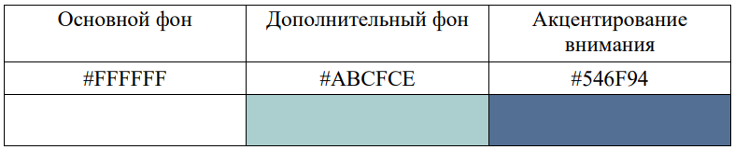

АТТЕСТАЦИОННЫЙ ЛИСТ
ПО УЧЕБНОЙ ПРАКТИКЕ (ПО ПРОФИЛЮ СПЕЦИАЛЬНОСТИ)

По профессиональному модулю ПМ.02 «Осуществление интеграции программных модулей»
^{(код и наименование)}
Специальность 09.02.07 «Информационные системы и программирование»_______
(код и наименование специальности)
Студент(ка) 4 курса 22290907/1099 группы

Бакирова Регина Робертовна
^{(Фамилия, имя, отчество)}

Место прохождения практики: _____ УВЦ, пр. Энгельса, 23___________
(наименование и адрес организации)

Период прохождения практики
с «10» ноября 2025 г. по «22» ноября 2025 г.

Виды и качество выполнения работ
Виды выполненных работ обучающимся  во время практики | Объем работ, час. | Качество выполнения работ (оценка по пятибалльной системе)
Участие в выработке требований к программному обеспечению | 9
Стадии проектирования программного обеспечения | 20
Разработка модулей программного обеспечения | 22
Тестирование программных модулей и их интеграции | 12
Разработка программной документации и стандарты кодирования | 9

Характеристика учебной/профессиональной деятельности обучающегося во время учебной практики (по профилю специальности):
Общие и профессиональные компетенции, предусмотренные программой практики, освоены / не освоены.
^{(нужное подчеркнуть)}
Итоговая оценка по практике _________________________________________
Руководитель практики Хисамутдинова А.С. ___________________
^{(Ф.И.О.)} ^{(подпись)}

